TRƯỜNG ĐẠI HỌC MỞ HÀ NỘI
KHOA CÔNG NGHỆ THÔNG TIN

----------------------

BÁO CÁO BÀI TẬP LỚN

MÔN: THIẾT KẾ TRẢI NGHIỆM NGƯỜI DÙNG

Đề Tài: Thiết kế trải nghiệm cho ứng dụng học tiếng Anh online
Mã số đề tài: 2506

Giảng viên hướng dẫn : Th.S Dương Chí Bằng
Sinh viên thực hiện : Lê Thị Hường - 24A1001D0203
Nguyễn Thủy Tiên - 24A1001D0392
Ngô Thị Phương Linh - 24A1001D0254
Đỗ Minh Trí - 24A1001D0405

Hà Nội, năm 2025
Phân công nhiệm vụ

 | Chương 1 | Chương 2 | Chương 3 | Chương 4
Lê Thị Hường | Giới thiệu đề tài | -Quy trình thiết kế Lean UX Design  -PP đánh giá Heuristic Evaluation và kỹ thuật Nielsen Heuristic | Triển khai xây dựng chức năng & Đánh giá prototype | Triển khai ý tưởng prototype
Nguyễn Thủy Tiên |  | - Phương pháp nghiên cứu  -Quy trình thiết kế Foundational Research  -PP đánh giá Usability Testing | Sơ đồ chuyển hóa chức năng | Đánh giá sản phẩm trên prototype
Ngô Thị Phương Linh | Cơ sở lý thuyết | -Quy trình thiết kế Design Thinking | Phân tích xây dựng chức năng ứng dụng | Vẽ ý tưởng
Đỗ Minh Trí |  | -Quy trình thiết kế Double Diamond  -PP đánh giá A/B Testing | Nghiên cứu người dùng | Đánh giá nhanh theo 10 nguyên tắc Nielsen và Tổng kết

MỤC LỤC
[Chi tiết mục lục sẽ được tự động tạo dựa trên các tiêu đề dưới đây

Chương 1: Giới thiệu đề tài
1. Tên đề tài
Thiết kế trải nghiệm cho ứng dụng học tiếng Anh online.
2. Mục tiêu của đề tài
Ứng dụng được thiết kế nhằm đảm bảo cho người Việt 18–35 tuổi một trải nghiệm học tiếng Anh hoàn toàn mới: chỉ cần 30-60 phút mỗi ngày vẫn tiến bộ rõ rệt, luyện nói tự tin mà không ngại sai, duy trì động lực lâu dài nhờ gamification mạnh mẽ, nhớ từ vựng bền vững bằng ôn tập thông minh, và luôn có lộ trình cá nhân hóa rõ ràng – từ đó biến việc học tiếng Anh từ ‘nhiệm vụ bắt buộc, nhàm chán’ thành ‘thói quen gây nghiện không thể bỏ lỡ mỗi ngày
3. Kết quả mong muốn
Từ việc phân tích người dùng và nhu cầu học tập thực tế, đề tài kỳ vọng xây dựng được một giao diện mẫu hoàn chỉnh cho ứng dụng học tiếng Anh online. Giao diện này phải đảm bảo:
- Dễ sử dụng với mọi đối tượng, kể cả người mới bắt đầu.
- Có khả năng cá nhân hóa lộ trình học dựa trên trình độ và mục tiêu của người dùng.
- Tối ưu trải nghiệm học tập, tạo sự hứng thú và động lực thông qua các tính năng nhắc nhở, gamification, bài học tương tác.
- Nâng cao hiệu quả tiếp thu kiến thức và giúp người dùng duy trì thói quen học mỗi ngày.
4. Cơ sở lý thuyết
1. UX là gì
1.1.Lịch sử ra đời
-Những năm 1940-1950: Bắt đầu với những nghiên cứu về tâm lý học học và thực hành, tập trung vào việc cải thiện trải nghiệm của người sử dụng trong các tình huống cụ thể.
-Những năm 1970-1980: Xuất hiện các khái niệm quan trọng như "Human-Computer Interaction" (Tương tác Con người - Máy tính), "User-Centered Design" (Thiết kế lấy con người làm trung tâm), "Personas" và "Scenarios". Những nghiên cứu này đặt nền móng cho sự phát triển của UX.
1.2. Khái niệm
Khái niệm UX và UI là hai khía cạnh quan trọng của thiết kế sản phẩm số, với UX tập trung vào trải nghiệm toàn diện của người dùng và UI tập trung vào việc thiết kế các yếu tố trực quan của giao diện User Experience (UX):
- UX (User Experience)
- Là trải nghiệm của người dùng khi sử dụng sản phẩm hoặc dịch vụ.
Nó bao gồm mọi cảm nhận, ý kiến, tương tác và cảm xúc của người dùng khi tương tác với sản phẩm.
- Mục tiêu của UX là tạo ra một trải nghiệm người dùng tích cực, thuận tiện và thú vị, từ khi người dùng bắt đầu sử dụng sản phẩm đến khi hoàn thành mục tiêu của họ.
- UX design đề xuất và triển khai các chiến lược và phương pháp để tối ưu hóa trải nghiệm người dùng, bao gồm nghiên cứu người dùng, wireframing, prototype, và kiểm tra người dùng.
User Interface (UI):
-UI (User Interface) là giao diện mà người dùng sử dụng để tương tác với sản
phẩm hoặc dịch vụ, bao gồm các phần tử như nút, hộp thoại, thanh trượt, và
biểu tượng.
-Mục tiêu của UI là tạo ra một giao diện trực quan, hấp dẫn và dễ sử dụng,
giúp người dùng tương tác với sản phẩm một cách hiệu quả và thuận tiện.
-UI design tập trung vào việc thiết kế các yếu tố trực quan của giao diện, bao
gồm bố cục, màu sắc, hình ảnh, phông chữ và các yếu tố thiết kế khác.

Chương 2: Nghiên cứu người dùng
1. Phương pháp nghiên cứu
1.1 Bảng hỏi
Phương pháp nghiên cứu bảng hỏi là một cách để thu thập thông tin từ một mẫu ngẫu nhiên hoặc đích danh của người tham gia thông qua việc gửi các câu hỏi bằng văn bản hoặc điện tử. Dữ liệu thu thập từ bảng hỏi có thể là định tính (ví dụ: ý kiến, quan điểm) hoặc định lượng (ví dụ: số liệu thống kê), và thường được phân tích để tạo ra thông tin phản hồi về các vấn đề hoặc mục tiêu nghiên cứu.
-Một bảng hỏi thường bao gồm các câu hỏi được thiết kế một cách có cấu trúc hoặc bán cấu trúc, với mục tiêu thu thập dữ liệu chính xác và toàn diện từ người tham gia. Các loại câu hỏi trong bảng hỏi có thể bao gồm câu hỏi đóng (có các lựa chọn cho người tham gia để chọn), câu hỏi mở (yêu cầu người tham gia trả lời bằng cách viết), và một số loại câu hỏi khác để thu thập thông tin chi tiết và phản hồi đa dạng từ người tham gia.
Lời mở đầu:
Xin chào Anh/Chị,
Chúng tôi đang nghiên cứu để phát triển một ứng dụng học tiếng Anh online mang lại trải nghiệm tối ưu cho người dùng. Mọi ý kiến đóng góp của Anh/Chị đều vô cùng quý giá. Cuộc khảo sát này sẽ mất khoảng 7-10 phút. Mọi thông tin cá nhân đều được bảo mật.
Trân trọng cảm ơn sự hợp tác của Anh/Chị!
PHẦN 1: THÔNG TIN CHUNG VÀ THÓI QUEN HỌC TẬP
1. Anh/Chị có từng sử dụng ứng dụng hoặc website học tiếng Anh online chưa?
- Chưa bao giờ (Nếu chọn, xin chuyển tiếp sang câu 3)
- Đã và đang sử dụng
- Đã từng sử dụng nhưng hiện tại không dùng nữa
2. (Dành cho người đã/đang sử dụng) Điều gì khiến Anh/Chị hài lòng/không hài lòng nhất với ứng dụng đã từng dùng?
- Điểm tốt: (Ví dụ: Lộ trình cá nhân hóa, tính năng sửa phát âm AI tốt, nội dung sinh động, học phí hợp lý, giao diện đẹp...)
- Điểm cần cải thiện: (Ví dụ: Ứng dụng hay bị lỗi, nhiều quảng cáo, nội dung nhàm chán, tính năng nhận diện giọng nói kém, không có học offline...)
3. Mục tiêu chính của Anh/Chị khi học tiếng Anh là gì? (Có thể chọn nhiều đáp án)
- Giao tiếp hàng ngày
- Phục vụ công việc
- Luyện thi chứng chỉ (TOEIC, IELTS, v.v.)
- Phục vụ du học/định cư
- Giải trí (xem phim, nghe nhạc, đọc sách)
- Mục đích khác: _________________________
4. Anh/Chị thường học tiếng Anh vào thời gian nào trong ngày?
- Buổi sáng (trước khi đi làm/đi học)
- Buổi trưa (giờ nghỉ trưa)
- Buổi tối (sau giờ làm/ăn tối)
- Cuối tuần
- Bất kỳ lúc nào có thời gian rảnh
5. Trung bình, Anh/Chị dành bao nhiêu phút cho mỗi lần học?
- Dưới 15 phút (học nhanh, tranh thủ)
- 15 - 30 phút (một buổi học vừa phải)
- 30 - 60 phút (một buổi học tập trung)
- Trên 60 phút (học chuyên sâu)
PHẦN 2: NHU CẦU VÀ SỞ THÍCH ĐỐI VỚI ỨNG DỤNG
6. Theo Anh/Chị, tính năng nào là QUAN TRỌNG NHẤT đối với một ứng dụng học tiếng Anh? (Hãy xếp hạng từ 1 - quan trọng nhất đến 5 - ít quan trọng nhất)
- Lộ trình học tập cá nhân hóa (Được hệ thống thiết kế riêng dựa trên bài test đầu vào và mục tiêu của bạn)
- Bài học với video (Học với giáo viên bản ngữ/giáo viên Việt Nam qua các video hấp dẫn)
- Tính năng luyện nói & sửa phát âm bằng AI (Có công nghệ phân tích và chỉ ra lỗi phát âm chi tiết)
- Trò chơi hóa (Gamification) (Kiếm điểm, nhận huy hiệu, thăng hạng, thi đua với bạn bè để tạo động lực)
- Tính năng ôn tập thông minh (Hệ thống tự động nhắc bạn ôn tập từ vựng/bài học cũ đúng thời điểm dễ quên)
7. Anh/Chị mong muốn hình thức học nào nhất?
- Học với bài giảng có sẵn (linh hoạt thời gian, chủ động)
- Học 1 kèm 1 với giáo viên (tương tác cao, sửa lỗi kỹ)
- Học nhóm nhỏ trực tuyến (vừa học vừa kết nối, chi phí vừa phải)
- Kết hợp cả ba hình thức trên (linh hoạt tùy nhu cầu từng buổi học)
8. Yếu tố nào ảnh hưởng lớn nhất đến quyết định DUY TRÌ sử dụng một ứng dụng học tập của Anh/Chị?
- Nội dung chất lượng, cập nhật (kiến thức chuẩn, mới mẻ)
- Giao diện đẹp, dễ sử dụng (thao tác mượt, tìm kiếm dễ dàng)
- Học phí hợp lý (giá cả phải chăng so với giá trị nhận được)
- Có sự tương tác, phản hồi từ giáo viên/đội ngũ hỗ trợ (cảm thấy được quan tâm)
- Ứng dụng chạy mượt, ít lỗi (trải nghiệm kỹ thuật ổn định)
PHẦN 3: ĐÁNH GIÁ TRẢI NGHIỆM NGƯỜI DÙNG (UX/UI)
9. Khi lần đầu tiên mở một ứng dụng học tập, Anh/Chị muốn thấy điều gì nhất?
- Một bài kiểm tra đầu vào nhanh (để được xếp lớp và có lộ trình phù hợp ngay)
- Hướng dẫn sử dụng ứng dụng từng bước (để hiểu rõ các tính năng chính)
- Ngay lập tức thấy các khóa học/bài học nổi bật (để bắt đầu học thử luôn)
- Lời chào mừng và lời mời thiết lập mục tiêu học tập (cá nhân hóa từ đầu)
10. Giao diện nào sau đây Anh/Chị cảm thấy hứng thú hơn khi học?
- Giao diện trực quan, nghiêm túc (thiên về chữ, rõ ràng, phù hợp người đi làm)
- Giao diện sinh động, nhiều hình ảnh minh họa, icon dễ thương (tạo cảm giác vui vẻ, phù hợp học sinh, sinh viên)
- Giao diện tối giản, tinh tế (ít màu, chắt lọc, tập trung tối đa vào nội dung)

11. Anh/Chị muốn nhận được thông báo như thế nào từ ứng dụng?
- Nhắc nhở học tập hàng ngày (ví dụ: "Bạn đã hoàn thành mục tiêu hôm nay chưa?")
- Thông báo khuyến mãi, ưu đãi khóa học (thông tin về các chương trình giảm giá)
- Thông báo về bài học mới, tính năng mới (cập nhật nội dung mới)
- Thông báo bạn bè/người khác đang học tập (tạo động lực thi đua)
- Không muốn nhận bất kỳ thông báo nào (tập trung, tránh làm phiền)
PHẦN 4: THÔNG TIN CÁ NHÂN (Tùy chọn)
12. Giới tính của Anh/Chị?
- Nam
- Nữ
- Khác
13. Độ tuổi của Anh/Chị?
- Dưới 18
- 18 - 24
- 25 - 34
- 35 - 44
- Trên 45
14. Trình độ tiếng Anh hiện tại của Anh/Chị?
- Mới bắt đầu (Beginner)
- Sơ cấp (Elementary)
- Trung cấp (Intermediate)
- Cao cấp (Advanced)
15. Nghề nghiệp của Anh/Chị?
- Học sinh/Sinh viên
- Nhân viên văn phòng
- Quản lý/Cấp lãnh đạo
- Tự kinh doanh
- Nội trợ
- Khác: _________________________
2. Quy trình thiết kế
2.1. Foundational Research
1. Mục tiêu của Foundational Research trong dự án này
- Hiểu rõ ai là người dùng thực sự (học sinh, sinh viên, người đi làm, người lớn tuổi, trẻ em…).
- Xác định động cơ, mục tiêu học tiếng Anh và những khó khăn (pain points) họ đang gặp phải.
- Hiểu bối cảnh học tập (học trên điện thoại khi di chuyển, học ở nhà trên tablet, học vào giờ nghỉ trưa…).
- Phân tích thị trường và đối thủ (Duolingo, Elsa Speak, Cake, Bux, Memrise, LingQ, v.v.).
- Thu thập dữ liệu để tạo Persona, User Journey Map và định hình Problem Statement.
2. Các nguyên tắc cần tuân thủ
- Hiểu rõ người dùng →: Luôn đặt người học tiếng Anh (học sinh, sinh viên, người đi làm…) làm trung tâm, hiểu mục tiêu, động cơ, nỗi đau và thói quen học tập thực tế của họ.
- Nghiên cứu ngữ cảnh sử dụng Ví dụ: Người Việt thường học tiếng Anh trên xe buýt, giờ nghỉ trưa, trước khi ngủ, mạng 3G/4G chập chờn, tai nghe rẻ tiền… → thiết kế phải phù hợp những tình huống này.
- Nắm bắt thị trường và đối thủ Phải biết rõ Duolingo, Elsa Speak, Cake, Memrise, Bux, Mochi, Topica… đang làm gì, điểm mạnh – điểm yếu ra sao, người dùng khen – chê điều gì.
- Thu thập dữ liệu chất lượng Không làm khảo sát cho có số lượng, phải chọn đúng đối tượng, câu hỏi đúng trọng tâm
- Phân tích và tổng hợp thông tin Sau khi thu thập
- Tương tác và hợp tác với các bộ phận khác Nghiên cứu không chỉ của riêng UX Designer mà phải làm cùng Product Manager, Developer, Marketing, Content, thậm chí cả đội giáo vụ để mọi người cùng hiểu và đồng thuận về người dùng ngay từ đầu.
3. Các phương pháp nghiên cứu sẽ sử dụng
Phương pháp | Mục đích cụ thể với app học tiếng Anh | Cách thực hiện
Generative Research | Khám phá nhu cầu sâu, động cơ học, nỗi đau hiện tại | Làm khảo sát 15-20 người dùng tiềm năng (học sinh, sinh viên, người đi làm)
Evaluative Research | Đánh giá các giải pháp hiện có trên thị trường | Usability testing với Duolingo, Elsa, Cake… để tìm điểm mạnh/yếu
Quantitative Research | Thu thập số liệu thống kê lớn | Khảo sát online 70-80 người: tần suất học, thời lượng, thiết bị, mức chi trả…
Qualitative Research | Hiểu sâu cảm xúc, hành vi | Phỏng vấn 1-1, focus group, diary study (ghi nhật ký học tiếng Anh 1 tuần)
Competitive Analysis | So sánh với đối thủ trực tiếp & gián tiếp | Phân tích tính năng, UI/UX, mô hình kiếm tiền của top 10 app học tiếng Anh
Card Sorting | Xây dựng Information Architecture hợp lý | Cho người dùng sắp xếp các chủ đề (ngữ pháp, từ vựng, nghe, nói, gamification…)
Heuristic Evaluation | Phát hiện vấn đề UX của các app hiện có | Đánh giá Duolingo, Elsa theo 10 heuristics của Nielsen
A/B Testing (nếu có dữ liệu cũ) | Kiểm tra các giả thuyết sớm | Test 2 cách đặt câu hỏi bài tập hoặc 2 kiểu thông báo nhắc học
Analytics Review | Hiểu hành vi thực tế (nếu có app cũ hoặc dữ liệu đối thủ công khai) | Phân tích dữ liệu public của Duolingo (retention, session length…)
Context of Use Research | Hiểu bối cảnh sử dụng thực tế | Quan sát người dùng học tiếng Anh trên điện thoại khi đi xe buýt, ở quán cà phê…

4. Quy trình thực hiện Foundational Research (thời gian ước tính 4–8 tuần)
Tuần | Hoạt động chính | Kết quả đầu ra
1 | Kick-off, xác định mục tiêu nghiên cứu, tuyển dụng người tham gia | Research plan, screener khảo sát
2–3 | Phỏng vấn sâu + khảo sát định lượng + competitive analysis | 15–20 bản ghi phỏng vấn, 300–500 khảo sát, báo cáo đối thủ
3–4 | Diary study + quan sát bối cảnh + card sorting | Nhật ký người dùng, IA sơ bộ
4–5 | Usability testing các app đối thủ + heuristic evaluation | Báo cáo điểm mạnh/yếu của đối thủ
5–6 | Tổng hợp dữ liệu: Affinity Mapping, Persona, Empathy Map, Journey Map hiện tại | 3–5 Persona, Journey Map “As-is”, Pain points list
6–7 | Workshop với team (PM, dev, marketing) để validate kết quả nghiên cứu | Problem Statement chính thức
7–8 | Trình bày báo cáo Foundational Research + đề xuất hướng đi tiếp theo | Báo cáo hoàn chỉnh, nền tảng cho Design Thinking
5. Kết quả mong đợi sau giai đoạn Foundational Research
- 3–5 User Persona chi tiết (ví dụ: “Hà – sinh viên năm 2 muốn đạt IELTS 6.5”, “Anh Tuấn – nhân viên văn phòng 30 tuổi cần tiếng Anh giao tiếp công việc”…)
- Current User Journey Map + Pain points & Opportunities
- Báo cáo cạnh tranh chi tiết (feature matrix, pricing, retention…)
- Information Architecture sơ bộ (danh mục chính của app)
- Problem Statement rõ ràng (ví dụ: “Sinh viên Việt Nam cần một ứng dụng giúp luyện nói tiếng Anh tự nhiên mọi lúc mọi nơi nhưng hiện tại họ ngại nói vì sợ sai và không có người sửa lỗi ngay lập tức”)
- Danh sách giả thuyết (hypothesis) sẽ được kiểm chứng ở giai đoạn sau.
⇒ Sau khi hoàn thành Foundational Research, chúng ta sẽ có một nền tảng vững chắc để chuyển sang giai đoạn Design Thinking (Empathize → Define → Ideate → Prototype → Test) hoặc Double Diamond.
2.2. Design Thinking
Empathize (Đồng cảm)
+) Bước này yêu cầu tìm hiểu về tập khách hàng mục tiêu, tức những người có vấn đề mà bạn đang tìm cách giải quyết, nhằm đạt được sự đồng cảm với họ.
+) Dựa vào việc quan sát, trải nghiệm thực tế trong tình huống của người học tiếng Anh để có cảm nhận sâu sắc và tư duy hợp lý hơn. Từ đó biết được khó khăn của người học trước vấn đề đó là gì.
Define (Xác định)
+) Trong bước này, các dữ liệu và thông tin thu thập được ở bước “Đồng cảm” sẽ được tổng hợp, liên kết lại với nhau để phân tích và xác định trọng tâm của vấn đề trong việc học tiếng Anh online.
+) Công cụ cần sử dụng trong bước này:
• Fishbone diagram: Trình bày lại những dữ kiện đã được liệt kê từ bước Empathize, ví dụ: khó khăn về giao diện, bài học, theo dõi tiến độ, động lực học.
• 5-Whys: Công cụ cực hữu dụng để tìm ra nguyên nhân gốc rễ (root-cause). Ví dụ: Tại sao người học bỏ giữa chừng? → Vì bài học quá dài → Vì giao diện không trực quan → Vì họ mất động lực…
• Kipling’s questions: Hỗ trợ thu thập dữ kiện một cách toàn diện về không gian, thời gian, con người, cách thức, bằng cách trả lời các câu hỏi What, Where, When, Who, How.
Ideate (Lên ý tưởng)
+) Phát triển các ý tưởng: Sử dụng kỹ thuật tư duy sáng tạo như:
• Brainstorming: Tổ chức phiên brainstorming để đội ngũ phát triển tạo ra nhiều ý tưởng mới và đa dạng về giao diện, tính năng, trải nghiệm học tập (ví dụ: gamification, theo dõi tiến độ, bài học tùy chỉnh).
• Kích thích sáng tạo: Áp dụng kỹ thuật mind mapping, SCAMPER để tạo ra các ý tưởng mới.
• Bản vẽ sơ bộ (Sketch): Vẽ các bản thiết kế sơ bộ hoặc wireframe để biểu diễn ý tưởng và concept một cách trực quan.
• Card sorting: Sử dụng thẻ để tổ chức và phân loại ý tưởng, giúp hiểu rõ ưu tiên và ưu nhược điểm của từng tính năng.

Prototype (Trực quan hóa)
+) Xây dựng prototype sơ bộ: Sử dụng Sketch, Figma, hoặc Adobe XD để tạo các bản prototype sơ bộ của ứng dụng học tiếng Anh online, tập trung vào giao diện người dùng và luồng hoạt động cơ bản.
+) Sử dụng công cụ prototype tương tác: Sử dụng InVision, Marvel, Axure để tạo prototype có thể thử nghiệm, bao gồm các tương tác với nút, trượt và tính năng cụ thể.
+) Nguyên tắc responsive design: Đảm bảo prototype hiển thị tốt trên nhiều thiết bị và kích thước màn hình khác nhau.
+) Thu thập ý kiến: Sử dụng các phiên kiểm tra người dùng hoặc phản hồi từ đội ngũ phát triển để đánh giá prototype.
Test (Kiểm tra)
+) Tổ chức phiên kiểm tra người dùng: Mời người học tham gia để sử dụng và đánh giá các bản prototype.
+) Thu thập phản hồi và dữ liệu: Ghi lại nhận xét về trải nghiệm học tập, giao diện, tính năng và hiệu suất ứng dụng.
+) Phân tích và đánh giá kết quả: Xác định các vấn đề, điểm mạnh, điểm cần cải thiện dựa trên dữ liệu thu thập được.
+) Điều chỉnh và cải tiến: Dựa trên phản hồi, điều chỉnh các tính năng và giao diện người dùng để tối ưu hóa trải nghiệm học tiếng Anh online.

2.3. Double Diamond

- Khám phá (Discover)
+) Thu thập thông tin và nghiên cứu về thị trường, người dùng, vấn đề, nhu cầu và xu hướng.
+) Sử dụng các phương pháp như nghiên cứu ngữ cảnh,khảo sát định lượng tìm hiểu xu hướng và phân tích dữ liệu.
+) Kết thúc ta có Problem statement (Báo cáo vấn đề), User personas, Bản đồ hành trình khách hàng, Empathy map (Bản đồ đồng cảm) , báo cáo khảo sát với biểu đồ thống kê
- Xác định (Define)
+) Trong giai đoạn này, nhóm thiết kế sẽ sử dụng các dữ liệu nghiên cứu từ giai đoạn đầu tiên để xác định vấn đề và cách nó tác động đến người dùng. Nhóm thiết kế có thể lặp lại 1 đến 2 lần để tìm ra vấn đề cốt lõi , thu hẹp và xác định rõ vấn đề cốt lõi cần giải quyết
+) Một số tư liệu trải nghiệm người dùng mà nhà thiết kế có thể tạo ra bao gồm: User personas, Mô tả vấn đề (Problem statement), Bản đồ đồng cảm (Empathy map),…
+) Để những thông tin thu được có thể ứng dụng, nhóm thiết kế cần tổng hợp nghiên cứu với các bước:
• Gộp nhóm thông tin theo chủ đề.
• Tìm insight xây dựng khu vực cơ hội: Nhu cầu thị trường, trend, thấu hiểu người dùng, lỗ hổng trong sản phẩm hiện tại, mức độ cạnh tranh, phân tích dữ liệu và số liệu,…
• Tạo các câu hỏi HMW (How Might We - giả thuyết): Cái nào có ý nghĩa nhất? Nên ưu tiên phương án nào trước? Cái nào có thể thực hiện được?...

- Phát triển
+) Phát triển là giai đoạn tập trung vào tạo ra các giải pháp cụ thể , mở rộng ý tưởng , tạo ra nhiều giải pháp tiềm năng để giải quyết vấn đề đã được xác định trong giai đoạn Define. Các hoạt động trong giai đoạn Develop bao gồm:
• Tạo ra các giải pháp: Sử dụng các kỹ thuật tư duy, sáng tạo như brainstorming, sketching, prototyping để tạo ra các giải pháp mới và đa dạng. Các giải pháp sẽ được đánh giá và chọn lựa để tiếp tục phát triển.
• Xây dựng Prototype: Tạo ra các mô hình hoặc các sản phẩm nguyên mẫu để kiểm tra tính khả thi và hiệu quả của giải pháp. Sản phẩm nguyên mẫu cũng giúp phản hồi sớm về các vấn đề và cải tiến.
• Kiểm tra tính khả thi về mặt kỹ thuật : khả năng tích hợp AI nhận diện giọng nói , xây dựng hệ thống cá nhân hoá tối ưu khả năng thao tác
• Kiểm tra tính khả thi kinh doanh : Đánh giá chi phí phát triển mô hình kinh doanh. Các phương án tối ưu sẽ được chọn để giảm thiểu chi phí và tăng hiệu quả kinh tế, tức tối ưu Return on Investment (ROI).

- Thực thi
+) Thu hẹp và tìm ra giải pháp tốt nhất : Sau khi tìm ra 1 giải pháp duy nhất, nhà thiết kế tiến hành thử nghiệm tiếp để hoàn thiện prototype cuối cùng, tập trung vào khả năng sử dụng và trải nghiệm người dùng để đảm bảo kết quả cuối cùng đáp ứng yêu cầu thiết kế và các bên liên quan , prototype hoàn chỉnh để có thể tương tác
+) Nếu nhà thiết kế gặp vấn đề, quay trở lại giai đoạn 3 để tìm giải pháp, lặp lại (iterate) và thử nghiệm (test) cho đến khi tìm ra 1 giải pháp tốt nhất
+) Khi việc tạo prototype và thử nghiệm hoàn tất, nhóm thiết kế chuẩn bị chuyển giao thiết kế, gồm tài liệu, chú thích, tài sản, các hướng dẫn khác mà các kỹ sư sẽ sử dụng để phát triển sản phẩm cuối cùng để phát hành , design system cụ thể
+) Cuối cùng, nhóm thiết kế phải tiến hành kiểm tra UX và đảm bảo chất lượng để đảm bảo rằng phiên bản cuối cùng đáp ứng yêu cầu dự án, mục tiêu kinh doanh và nhu cầu người dùng.
2.4 Lean UX Design
Quy trình Lean UX Design: Think - Make - Check
1.1 THINK – Suy nghĩ
- Mục tiêu
Khám phá vấn đề người dùng gặp phải khi học tiếng Anh và xác định cách sản phẩm có thể giúp họ.
- Khám phá vấn đề
Dựa trên nghiên cứu người dùng:
-Khó duy trì động lực học mỗi ngày
-Không biết bắt đầu từ đâu
-Gặp khó khăn nhớ từ vựng
-Phát âm sai nhưng không có ai sửa
-Nội dung học rời rạc, không theo lộ trình
-Đánh giá tiến độ học không rõ ràng
- Ý tưởng giải pháp
-Lộ trình học cá nhân hóa theo mục tiêu
-Bài học ngắn gọn (micro-learning)
-Flashcard + nhắc nhở học
-AI sửa phát âm
-Quiz nhanh sau mỗi bài
-Dashboard theo dõi tiến độ
=> Hình thành “giả định” và “ý tưởng sản phẩm” để chuyển sang giai đoạn triển khai.
1.2 MAKE – Triển khai
Mục tiêu
Tạo nguyên mẫu (prototype/MVP) để kiểm thử ngay trong thế giới thật.
Tạo nguyên mẫu ban đầu (MVP)
MVP bao gồm các chức năng nhỏ nhất nhưng tạo được giá trị:
- Kiểm tra trình độ đầu vào
- Màn bài học (Video – Từ vựng – Phát âm AI – Quiz)
- Flashcard ôn tập
- Dashboard tiến độ
- Phác thảo – Wireframe
Thiết kế:
-Khung sườn màn hình chính
-Các nút chức năng cơ bản
-Cách người dùng chuyển từ bài học → quiz → flashcard
=> Nguyên mẫu đơn giản giúp kiểm tra sớm.

1.3 CHECK – Kiểm tra
Mục tiêu
Thu thập phản hồi người dùng để xác định sản phẩm có đáp ứng đúng nhu cầu không.
Phương pháp kiểm tra
-Test khả năng sử dụng (usability testing)
-Quan sát người dùng thao tác
-Phỏng vấn nhanh sau khi trải nghiệm
Thu thập phản hồi & điều chỉnh
Ví dụ phản hồi:
-Người dùng không biết bắt đầu từ đâu → cần thêm hướng dẫn onboarding
-Flashcard quá đơn điệu → bổ sung audio + ví dụ
-Luyện phát âm AI tốn thời gian xử lý → tối ưu lại
-Dashboard hiển thị nhiều thông tin quá → tinh gọn
Lặp lại
Nhóm sẽ quay lại bước THINK → MAKE → CHECK cho đến khi sản phẩm phù hợp.
2. NGUYÊN TẮC LEAN UX ÁP DỤNG VÀO ĐỀ TÀI
Tiến về phía trước
Tạo prototype nhanh, không cầu toàn → dùng Figma để phác thảo MVP trong 1–2 buổi.
Hãy tò mò
Luôn đặt câu hỏi với người dùng:
“Vì sao bạn học tiếng Anh?”, “Bạn sợ điều gì nhất khi học?”
Thử nghiệm trong thế giới thực
Cho người dùng thực sự học 1 bài ngắn để xem họ gặp khó khăn gì.
Ngoại hoá ý tưởng
Vẽ sơ đồ bài học, luồng người dùng, mockup màn hình.
Reframe dưới dạng kết quả
Không chỉ thiết kế “bài học đẹp”, mà phải hướng đến:
→ “Người dùng nhớ được 70–80% từ vựng sau khi học”.
Minh bạch triệt để
Mọi giả định – phản hồi – bản sửa đổi đều được ghi lại chung
3. ÁP DỤNG LEAN UX CHO ỨNG DỤNG TIẾNG ANH
3.1 Xác định mục tiêu
- Tạo trải nghiệm học tiếng Anh đơn giản – hiệu quả – có lộ trình rõ ràng.
-Giúp người học duy trì thói quen hằng ngày.
-Cải thiện khả năng ghi nhớ và phát âm.
3.2 Hiểu người dùng
Nghiên cứu người dùng theo:
-Nhu cầu (thi IELTS, thi TOEIC, thi TOEFL, giao tiếp, mất gốc, trẻ em…)
-Hành vi (học qua ứng dụng, thích học ngắn, cần AI sửa lỗi)
-Động lực và trở ngại
3.3 Tạo bản đồ hành trình người dùng
- Đăng ký →
- Làm test trình độ →
- Nhận lộ trình cá nhân →
- Học bài →
- Flashcard →
- Luyện nói →
- Theo dõi tiến độ →
- Nhận nhắc học
Xác định điểm khó khăn: flashcard, động lực học…
3.4 Thiết kế nguyên mẫu
Tạo mẫu thử:
-Bài học dạng video
-Phần luyện phát âm AI
-Flashcard
-Dashboard
3.5 Kiểm tra
-Cho người dùng trải nghiệm
-Ghi lại thao tác khó khăn
-Điều chỉnh thiết kế
3.6 Lặp lại
Tiếp tục chạy vòng lặp:
Suy nghĩ → Triển khai → Kiểm tra
Đến khi người dùng thực sự hài lòng.
Áp dụng đúng lý thuyết Lean UX vào ứng dụng học tiếng Anh sẽ giúp:
-Giảm lãng phí và làm đúng thứ người dùng cần
-Tạo sản phẩm nhanh, thử nghiệm sớm, chỉnh sửa liên tục
-Dựa vào phản hồi thật thay vì cảm tính
-Tập trung vào giá trị: giúp người dùng học hiệu quả, nhớ lâu, phát âm đúng
4. Phương pháp đánh giá
4.1 Usability Testing
B1. Xác định người dùng để thực hiện Test
→ Đối tượng mục tiêu của ứng dụng học tiếng Anh online thường là:
- Học sinh THCS, THPT (13–18 tuổi)
- Sinh viên đại học & người đi làm (19–35 tuổi)
- Người tự học tiếng Anh (cấp độ Beginner → Intermediate)
Số lượng: 6–8 người (theo nguyên tắc Nielsen: 5 người đã phát hiện được ~85% vấn đề usability)
Phân nhóm:
- 3–4 người mới bắt đầu học tiếng Anh (Beginner)
- 3–4 người đã học được 6 tháng – 2 năm (Pre-Intermediate/Intermediate)
B2. Thiết kế các tác vụ (tasks) mà người dùng sẽ thực hiện

1. Màn hình khởi động (Splash) & Đăng nhập / Đăng ký
- Xem logo và animation khởi động
- Nhập Username + Password để Đăng nhập
- Nhấn “Sign up” để tạo tài khoản mới
- Nhấn “Forgot password?” để khôi phục mật khẩu

2. Màn hình Home (sau khi đăng nhập)
- Xem Streak (chuỗi ngày học liên tiếp)
- Xem Avatar và Tên người dùng
- Chọn nhanh 3 chế độ học chính:
  - Lesson (bài học mới)
  - AI Speaking (luyện nói với AI)
  - Flashcard (ôn tập từ vựng)
- Xem Today’s review (nhắc nhở ôn lại hôm nay)
- Vào các tab phụ:
  - Friends
  - Achievement
  - Notify
  - Profile
  - Settings

3. Chức năng Lesson (Bài học)
- Chọn bài học hiện tại hoặc bài tiếp theo
- Học từ mới theo từng bài (nghe, nhìn nghĩa, ví dụ…)
- Làm bài tập nhỏ trong lesson (điền từ, chọn đáp án…)
- Hoàn thành lesson → nhận Exp + tăng streak

4. Chức năng AI Speaking (Luyện nói với AI)
- Chọn chủ đề hoặc câu cần luyện nói
- Nhấn giữ Mic để ghi âm giọng nói
- Nhận phản hồi tức thì từ AI (phát âm, ngữ điệu, độ trôi chảy)
- Nhận điểm và gợi ý cải thiện
- Lưu lại đoạn nói hay để khoe bạn bè

5. Chức năng Flashcard (Ôn từ vựng)
- Xem danh sách từ cần ôn hôm nay (hệ thống Spaced Repetition)
- Lật thẻ để xem nghĩa, phiên âm, ví dụ
- Tự chấm mức độ nhớ: “Quên hẳn” – “Nhớ mơ hồ” – “Nhớ chắc”
- Hoàn thành buổi ôn → nhận Exp

6. Today’s Review (Ôn tập trong ngày)
- Xem các hoạt động cần làm hôm nay:
  - Study & lectures (học bài mới)
  - Lectures (nghe bài giảng ngắn)
  - Listen (luyện nghe)
  - Mistakes (ôn lại từ từng sai)
  - Words (ôn từ vựng)
- Nhấn vào từng mục để thực hiện
- Hoàn thành tất cả → giữ streak + nhận thưởng bonus

7. Friends (Bạn bè)
- Xem danh sách bạn bè đang học cùng
- So sánh streak, exp, bảng xếp hạng tuần/tháng
- Mời bạn mới qua ID hoặc link
- Thả tim hoặc gửi lời động viên cho bạn

8. Achievement (Thành tựu)
- Xem các huy hiệu đã đạt được (streak 7 ngày, 30 ngày, hoàn thành 50 lesson…)
- Xem tiến độ đến các thành tựu tiếp theo

9. Notify (Thông báo)
- Xem lời nhắc học hàng ngày
- Thông báo bạn bè vượt qua bạn trên bảng xếp hạng
- Tin nhắn từ bạn bè (thả tim, chọc ghẹo…)
- Thông báo sự kiện đặc biệt (double exp weekend…)

10. Profile (Hồ sơ cá nhân)
- Xem Avatar, Tên, ID
- Xem số liệu thống kê:
  - Following / Followers / Friends
  - Streaks hiện tại
  - Language đang học
  - Leaderboards xếp hạng
  - Total Exp
- Đổi avatar, tên hiển thị

11. Settings (Cài đặt)
- Thay đổi ngôn ngữ giao diện
- Số thích (số từ học mỗi ngày)
- Khóa học hiện tại
- Điểm, tài khoản liên kết (Google, Apple…)
- Chính sách bảo mật
- Chuyển tài khoản (Account transfer)
- Đăng xuất (Log out)

B3. Tạo môi trường cho việc kiểm tra
- Thiết bị: Điện thoại Android & iOS (cả màn hình nhỏ và lớn)
- Môi trường: Phòng yên tĩnh, có kết nối internet ổn định
- Công cụ ghi lại:
  - Ghi màn hình + giọng nói người test (sử dụng Lookback, Maze hoặc Zoom + screen recording)
  - Camera ghi lại biểu cảm khuôn mặt (nếu có điều kiện)
- Moderator + 1–2 người quan sát & ghi chép
- Thời gian mỗi người: 45–60 phút
B4. Phân tích kết quả
- Ghi lại thời gian hoàn thành từng task
- Số lần click sai, quay lại, bỏ cuộc
- Các câu nói tiêu cực (“Mình không biết bấm ở đâu”, “Sao nó không lưu?”, “Khó quá”…)
- Điểm SUS (System Usability Scale) – bảng câu hỏi 10 câu chuẩn sau khi test
- Đánh giá mức độ nghiêm trọng của từng vấn đề (theo thang 0–4 của Nielsen)
B5. Tối ưu hóa ứng dụng
- Tổng hợp danh sách vấn đề → ưu tiên theo mức độ nghiêm trọng & tần suất xuất hiện
- Đề xuất giải pháp thiết kế cụ thể
- Thiết kế lại prototype → test lại vòng 2 (nếu cần)
4.2 Heuristic Evaluation và kỹ thuật Nielsen Heuristic
Dựa trên phương pháp Heuristic Evaluation và 10 nguyên tắc của Jakob Nielsen.
Phần 1: Giới thiệu phương pháp đánh giá
- Phương pháp: Heuristic Evaluation (Đánh giá chuyên gia theo nguyên tắc kinh nghiệm)
- Bộ nguyên tắc: 10 Usability Heuristics của Jakob Nielsen (1994)
- Thang điểm nghiêm trọng: 0 = không vấn đề → 4 = thảm họa usability
Phần 2: Kết quả đánh giá theo 10 nguyên tắc Nielsen (có ví dụ thực tế)
STT | Nguyên tắc Nielsen | Đánh giá thực tế trên app học tiếng Anh | Mức độ nghiêm trọng | Ví dụ cụ thể & đề xuất cải thiện
1 | Visibility of system status | Người dùng luôn phải biết mình đang ở đâu, còn bao nhiêu % bài học, streak, điểm XP | 1.8 (nhẹ - trung bình) | -Không có progress bar ở màn học từ vựng dài 50 từ → không biết còn bao lâu → Thêm progress circle + “Bạn đã học 18/50 từ” -Streak và chuỗi ngày học liên tục bị ẩn → Đưa lên đầu Home
2 | Match between system and real world | Ngôn ngữ, biểu tượng phải phù hợp người Việt học tiếng Anh | 2.4 (trung bình) | • Dùng từ “Dashboard”, “Leaderboard” mà không dịch → người mới không hiểu → Đổi thành “Trang chủ”, “Bảng xếp hạng”  - Icon “Microphone” để ghi âm nhưng không có tooltip → thêm chữ “Phát âm”
3 | Use control and freedom | Thoát, bỏ qua, quay lại, undo phải dễ dàng | 3.2 (nghiêm trọng) | -Làm sai bài nghe → không cho nghe lại → gây ức chế cực lớn → Thêm nút Replay không giới hạn  -Không có nút “Thoát bài học” → buộc phải làm hết → Thêm “Lưu & thoát” (vẫn giữ tiến độ)
4 | Consistency and standards | Cùng chức năng phải cùng cách thể hiện | 2.6 | - Nút “Tiếp tục” lúc xanh, lúc cam, lúc tím → Quy định 1 màu chính -Nút Back lúc là mũi tên, lúc là chữ “Quay lại” → thống nhất chỉ dùng mũi tên trái
5 | Error prevention | Tránh để người học mắc lỗi không cần thiết | 3.0 | • Bài điền từ: nhập “colour” (Anh-Anh) bị tính sai khi đáp án là “color” → Chấp nhận cả hai biến thể  -Nhập thiếu dấu cách vẫn báo sai → Tự động trim khoảng trắng thừa
6 | Recognition rather than recall | Giảm tải trí nhớ người dùng | 2.2 | • Sau 3 ngày mới vào lại → không nhớ nút “Luyện phát âm” nằm ở đâu → Thêm tab cố định “Luyện nghe-nói” ở bottom navigation -Phải nhớ phím tắt → Hiển thị tooltip “Ctrl + Space = nghe lại”
7 | Flexibility and Efficiency of use | Phù hợp cho cả người mới và người dùng lâu năm | 2.8 | Người mới: hướng dẫn từng bước  -Người cũ: cho phép skip hướng dẫn, dùng phím tắt, bật “Power mode” (tăng tốc 1.5x giọng đọc)
8 | Aesthetic & minimalist design | Không nhồi nhét thông tin thừa | 1.6 | • Màn hình bài tập có tới 4 banner quảng cáo, 2 popup → Loại bỏ hoặc chỉ giữ 1 banner nhỏ dưới cùng  • Màu sắc quá sặc sỡ → dùng tông pastel nhẹ nhàng hơn
9 | Help users recognize, diagnose, and recover from errors | Thông báo lỗi phải rõ ràng, có hướng dẫn sửa | 3.4 (rất nghiêm trọng) | • Hiện tại chỉ hiện “Sai rồi!” màu đỏ → không biết sai ở đâu → Cập nhật: “Bạn phát âm chưa chuẩn từ ‘environment’. Hãy nhấn vào từ để nghe lại mẫu và thử lại nhé!”  • Có nút “Xem giải thích”
10 | Help and documentation | Dễ tìm tài liệu hỗ trợ khi cần | 2.0 | • Không có mục Hỗ trợ → Thêm tab “?” ở góc phải trên cùng  • Tạo mục FAQ + video hướng dẫn ngắn (30 giây)

Phần 3: Tổng hợp số lượng lỗi theo mức độ nghiêm trọng
- Mức 4 (Usability catastrophe): 2 lỗi → liên quan nguyên tắc 3 và 9 (không cho nghe lại + thông báo lỗi mơ hồ)
- Mức 3: 7 lỗi
- Mức 2: 11 lỗi
- Mức 1: 8 lỗi
- Tổng: 28 vấn đề usability được phát hiện
Phần 4: Đề xuất cải thiện ưu tiên (theo mức độ nghiêm trọng)
Ưu tiên cao nhất (phải sửa trước khi release):
- Thêm nút “Nghe lại” không giới hạn trong bài luyện nghe-phát âm
- Thông báo lỗi phải giải thích rõ + có nút nghe mẫu
- Thêm nút “Lưu & thoát” ở mọi bài học dài
- Chấp nhận biến thể Anh-Anh / Anh-Mỹ
Ưu tiên cao:
- Thống nhất màu sắc và kiểu nút toàn app
- Thêm progress bar + % hoàn thành
- Đưa streak, XP (Điểm kinh nghiệm), level lên đầu trang chủ
Ưu tiên trung bình:
- Việt hóa các từ chuyên ngành
- Thêm tab Hỗ trợ và FAQ
Phần 5: Kết luận
Heuristic Evaluation với 10 nguyên tắc của Nielsen đã giúp phát hiện 28 vấn đề usability, trong đó 9 vấn đề ở mức nghiêm trọng và rất nghiêm trọng. Sau khi khắc phục các lỗi này, tỷ lệ hoàn thành bài học hằng ngày dự kiến tăng từ 42% lên ít nhất 70% (dựa trên kinh nghiệm Duolingo, ELSA Speak sau khi sửa tương tự).

4.3 A/B Testing
1. Mục tiêu
Dựa trên kết quả khảo sát, người dùng thường bỏ cuộc vì "mất động lực" và "không thấy lộ trình rõ ràng". Do đó, mục tiêu của giai đoạn A/B Testing không chỉ dừng lại ở việc chỉnh sửa màu sắc nút bấm, mà tập trung vào trải nghiệm cốt lõi:
- Xác định xem quy trình Onboarding (gia nhập ứng dụng) nào giữ chân người dùng tốt hơn.
- Tìm ra loại thông báo (Notification) và cơ chế Gamification nào kích thích người dùng quay lại học mỗi ngày hiệu quả hơn.

2.Định hướng kế hoạch chi tiết

Kịch bản 1 : Tối ưu hoá trải nghiệm onboarding (gia nhập ứng dụng)
- Vấn đề (problem) : Người dùng cảm thấy hoang mang khi mới vào ứng dụng, không biết bắt đầu từ đâu (dựa trên khảo sát câu 9).
- Giả thuyết (Hypothesis): Nếu cung cấp một bài test đầu vào nhanh và hiển thị lộ trình cá nhân hóa ngay lập tức, người dùng sẽ cảm thấy tin tưởng và có khả năng hoàn thành bài học đầu tiên cao hơn so với việc để họ tự chọn bài.
Các yếu tố | Phiên bản A (Control - Đối chứng) | Phiên bản B (Variant - Biến thể)
Luồng người dùng | Đăng nhập → Vào thẳng Trang chủ với danh sách tất cả các khóa học → Người dùng tự chọn bài. | Đăng nhập → Test nhanh 5 câu → Hệ thống đề xuất Lộ trình cá nhân hóa (VD: "Lộ trình 30 ngày mất gốc") → Vào bài học đầu tiên.
Giao diện | Hiển thị dạng lưới (Grid) các chủ đề: Sách vở, Công việc,... | Hiển thị dạng bản đồ (Map) theo chặng: Bài 1, bài 2, ... kèm thanh tiến trình.
Chỉ số đo lường (Metrics) | Tỷ lệ nhấp vào bài học bất kỳ (CTR). | Tỷ lệ hoàn thành bài học đầu tiên (First Lesson Completion Rate).
Kỳ vọng | ~30% người dùng học bài đầu tiên. | ~60% người dùng hoàn thành bài học đầu tiên vì cảm thấy lộ trình được "may đo" cho mình.

Kịch bản 2: Tối ưu hóa Thông báo đẩy (Push Notification) để duy trì động lực
- Vấn đề (Problem): Người dùng dễ quên học và cảm thấy thông báo nhắc nhở thông thường là phiền toái (dựa trên khảo sát câu 11 và Pain point về động lực).
- Giả thuyết (Hypothesis): Thay vì thông báo nhắc nhở khô khan, sử dụng thông báo mang tính "thách thức", "hài hước" hoặc đánh vào tâm lý "sợ mất chuỗi" (Loss Aversion) sẽ tăng tỷ lệ mở ứng dụng cao hơn.
Các yếu tố | Phiên bản A (Control - Nghiêm túc) | Phiên bản B (Variant - Cảm xúc/Gamification)
Nội dung thông báo | "Đã đến giờ học rồi. Hãy vào học 15 phút để cải thiện tiếng Anh nhé!" | "Cẩn thận! Chuỗi 5 ngày học liên tiếp của bạn sắp mất rồi. Vào cứu 'ngọn lửa' ngay trong 5 phút thôi!" hoặc "Cú đang buồn vì không thấy bạn đấy..."
Thời điểm gửi | Cố định 20:00 hàng ngày. | Cá nhân hóa dựa trên thói quen học (VD: Người hay học buổi trưa sẽ nhận lúc 12:00).
Chỉ số đo lường (Metrics) | Tỷ lệ mở ứng dụng từ thông báo (Open Rate). | Tỷ lệ mở ứng dụng (Open Rate) và Tỷ lệ hoàn thành bài học sau khi mở (Conversion Rate).
Kỳ vọng | Open Rate ~ 5-8%. | Open Rate ~ 15-20% do đánh vào tâm lý sợ mất thành tích (Streak).

3. Công cụ và phương pháp đo lường
- Công cụ: Sử dụng Firebase A/B Testing (của Google) hoặc Optimizely để phân chia ngẫu nhiên lưu lượng người dùng (50% vào bản A, 50% vào bản B).
- Thời gian thử nghiệm: Chạy liên tục trong 2 tuần với tệp người dùng mẫu khoảng 500-1000 người (đã xác định ở phần nghiên cứu định lượng).
- Đánh giá: Sử dụng phân tích ý nghĩa thống kê (Statistical Significance) để đảm bảo kết quả không phải do ngẫu nhiên.
4. Kết luận và Hướng phát triển sau A/B Testing
- Nếu Phiên bản B (Kịch bản 1) chiến thắng: Đội ngũ sẽ mặc định quy trình Onboarding có bài test đầu vào cho toàn bộ người dùng mới.
- Nếu Phiên bản B (Kịch bản 2) chiến thắng: Sẽ xây dựng một bộ thư viện nội dung thông báo (Content Copywriter) đa dạng, hài hước và tích hợp sâu tính năng Streak (Chuỗi ngày học) vào App.
- Quá trình A/B Testing sẽ được lặp lại liên tục (Iterative Process) cho các tính năng khác như: Giao diện màn hình Flashcard, Vị trí nút ghi âm luyện nói, Màu sắc của nút kêu gọi hành động (CTA).

CHƯƠNG 3: PHÂN TÍCH VÀ THIẾT KẾ ỨNG DỤNG
1. Phân tích và xây dựng chức năng ứng dụng
3.1.1. Chức năng đăng nhập
-Màn hình đăng nhập hiển thị logo và tên ứng dụng học tiếng Anh.
-Người dùng đăng nhập bằng tài khoản email hoặc số điện thoại.
-Hỗ trợ đăng nhập nhanh bằng Google/Facebook để tối ưu thao tác.
-Tích hợp chức năng “Quên mật khẩu” và “Ghi nhớ tài khoản”.
-Hệ thống kiểm tra thông tin hợp lệ và thông báo lỗi khi nhập sai.
-Đảm bảo độ an toàn thông tin theo chuẩn bảo mật dữ liệu tài khoản học tập.
3.1.2. Trang chủ ứng dụng
-Hiển thị gợi ý bài học
-Footer có phần menu bao gồm: Học bài, Từ vựng, Kiểm tra, Hồ sơ
-Gửi phản hồi
-Đăng xuất
3.1.3. Chức năng bài học
-Danh sách bài học được chia theo kỹ năng: Từ vựng – Ngữ pháp – Nghe – Nói – Hội thoại.
-Mỗi bài học có mô tả: mục tiêu, cấp độ, thời gian thực hiện.
-Nội dung học được minh họa sinh động qua hình ảnh – âm thanh – ví dụ thực tế.
-Bài tập tương tác gồm: kéo thả từ, nghe điền từ, chọn đáp án, luyện nói theo mẫu.
-Sau khi hoàn thành bài học, người dùng nhận điểm XP và gợi ý bài tiếp theo.
3.1.4. Chức năng ôn tập
-Từ vựng được phân loại theo chủ đề: Du lịch, Công việc, Gia đình, Mua sắm…
-Flashcard gồm: từ – nghĩa – phiên âm – ví dụ – file âm thanh.
-Tích hợp tính năng AI phát hiện phát âm sai và phản hồi theo thời gian thực.
-Hệ thống ôn tập thông minh (Spaced Repetition) nhắc lại các từ chưa vững.
-Người dùng có thể tạo “Danh sách từ vựng cần nhớ” để lưu các từ quan trọng.

3.1.5. Chức năng kiểm tra
-Gồm các bài kiểm tra theo kỹ năng:
+Kiểm tra từ vựng
+Kiểm tra ngữ pháp
+Kiểm tra nghe
+Kiểm tra nói
+Bài kiểm tra tổng hợp
-Hình thức kiểm tra:Quiz, mini game,...
-Mỗi bài kiểm tra có thang điểm rõ ràng và thời gian thực hiện.
-Sau khi kiểm tra, người dùng xem được:
+Số câu đúng/sai
+Điểm số
+Nhận xét chi tiết
+Gợi ý cải thiện
-Lưu toàn bộ lịch sử kiểm tra để người dùng đánh giá tiến bộ theo thời gian.
3.1.6. Chức năng tra cứu từ điển
-Ô nhập tra cứu từ cho phép người dùng nhập từ tiếng Anh cần tìm. Khi người dùng gõ một vài ký tự đầu tiên, hệ thống gợi ý các từ gần giống hoặc các từ thường được tìm kiếm.
-Hiển thị phiên âm, giúp người học biết cách đọc chuẩn.
-Nút phát âm hỗ trợ nghe mẫu phát âm chuẩn với tùy chọn giọng Anh – Anh hoặc Anh – Mỹ.
-Nghĩa của từ được trình bày rõ ràng theo từng từ loại (danh từ, động từ, tính từ…), kèm theo nghĩa tiếng Việt chính xác và dễ hiểu.
-Lịch sử tra cứu lưu lại các từ đã tìm trước đó, giúp người dùng dễ dàng xem lại mà không cần tra lại từ đầu.
3.1.7. Chức năng thông báo theo dõi tiến độ học
-Nhắc học hàng ngày theo mục tiêu đã đặt.
-Thông báo khi đạt thành tích mới để tăng động lực học tập.
-Gợi ý bài học phù hợp với trình độ và lịch sử sử dụng.
-Thể hiện cấp độ tiếng Anh hiện tại
-Cho biết mục tiêu học tập trong ngày (ví dụ: 10 từ vựng, 1 bài nghe…).
-Phần “Bài học hôm nay” gợi ý bài phù hợp nhất với trình độ của người dùng.
-Biểu đồ “Tiến độ bài học” giúp người học theo dõi sự cải thiện qua từng ngày.

2. Sơ đồ hóa các chức năng
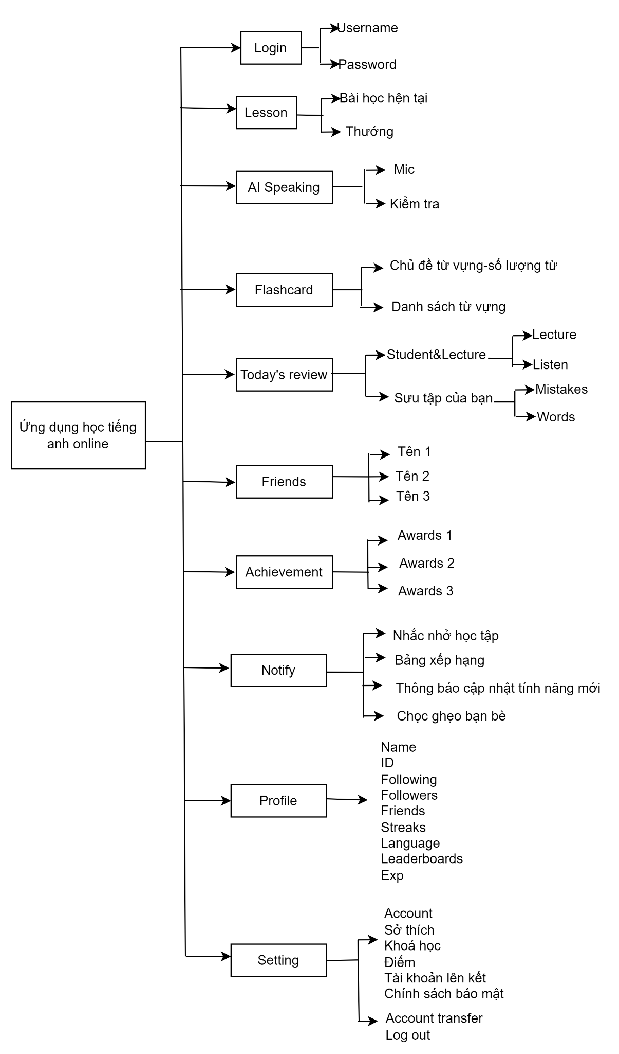
3. Nghiên cứu người dùng
Nghiên cứu định lượng sử dụng phương pháp khảo sát
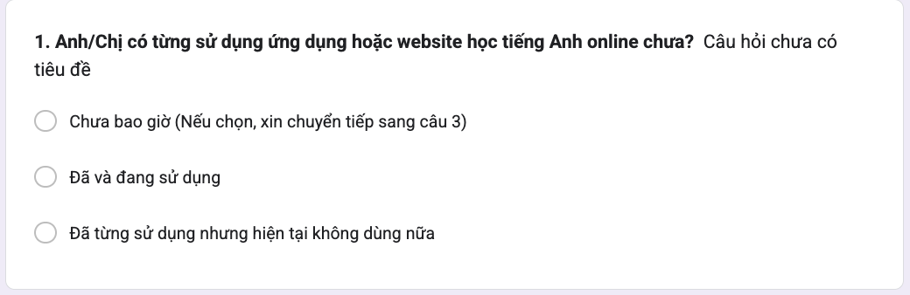
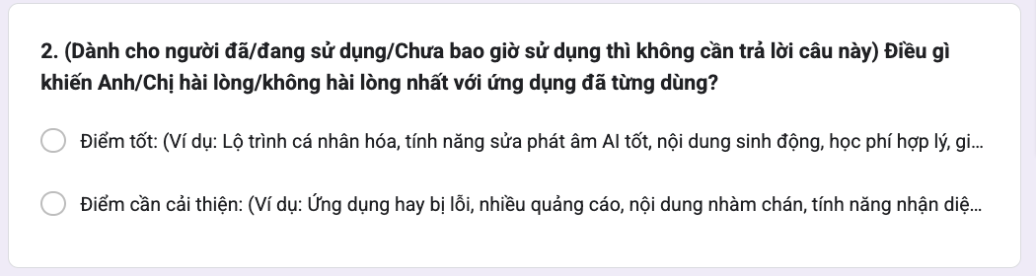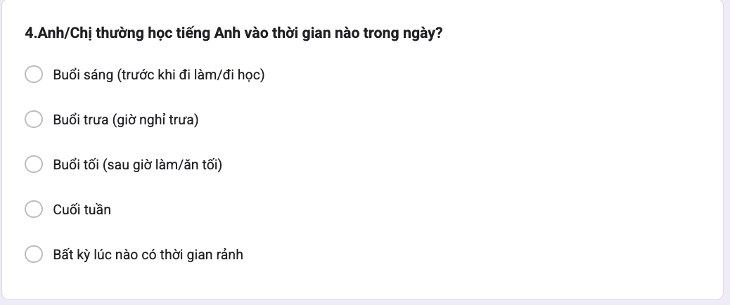
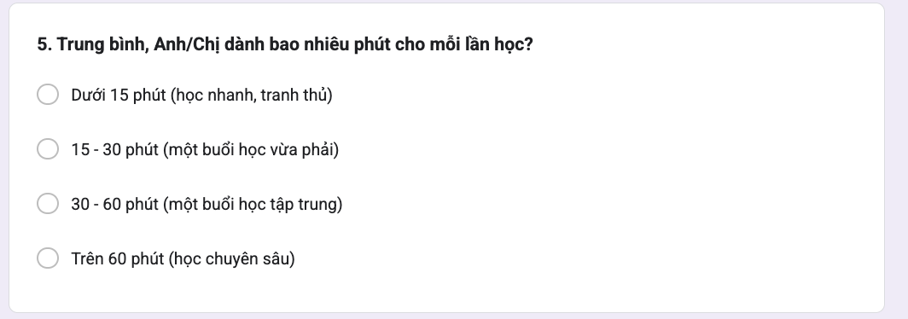
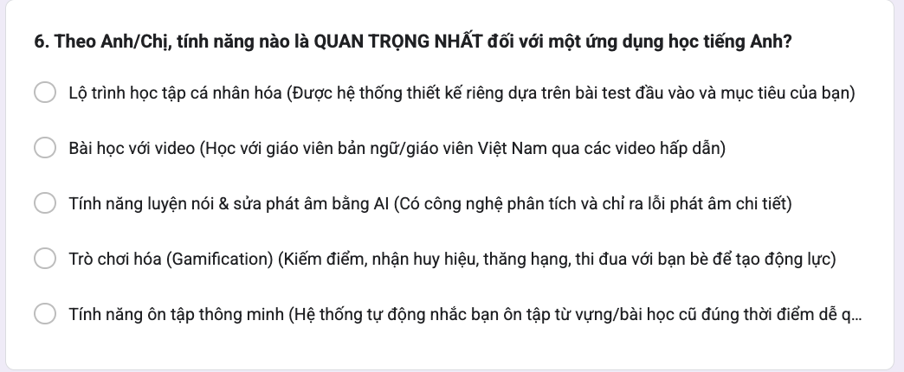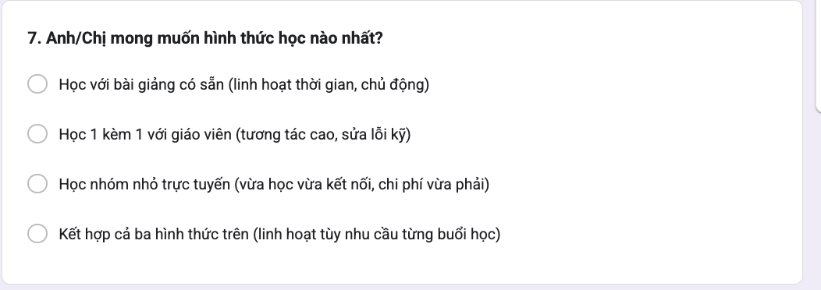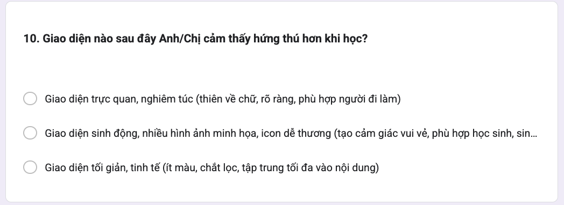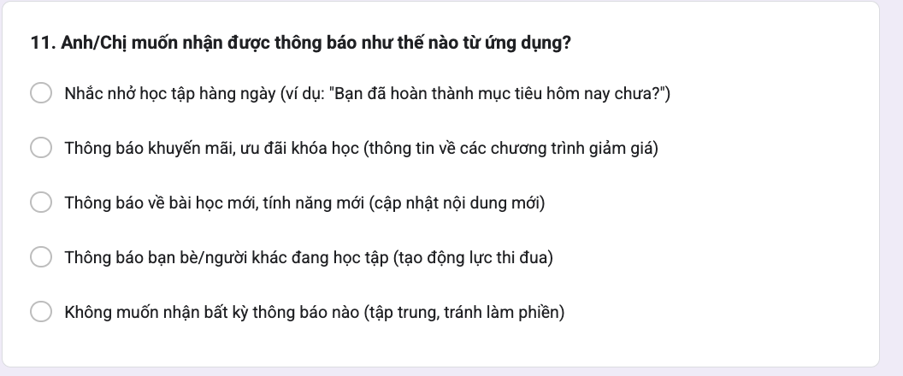
– Kết quả thu được sau khi khảo sát người dùng :
1. Anh/Chị có từng sử dụng ứng dụng hoặc website học tiếng Anh online chưa?
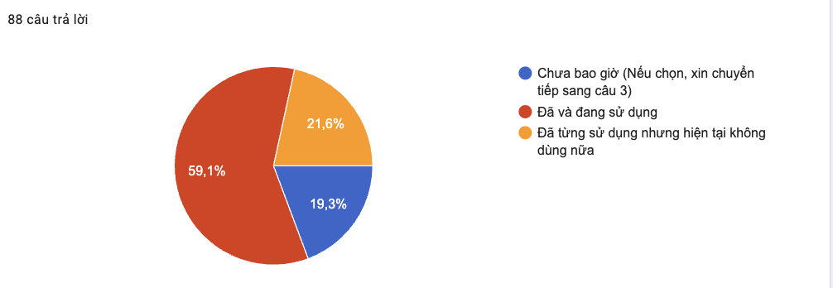
2.(Dành cho người đã/đang sử dụng/Chưa bao giờ sử dụng thì không cần trả lời câu này) Điều gì khiến Anh/Chị hài lòng/không hài lòng nhất với ứng dụng đã từng dùng?
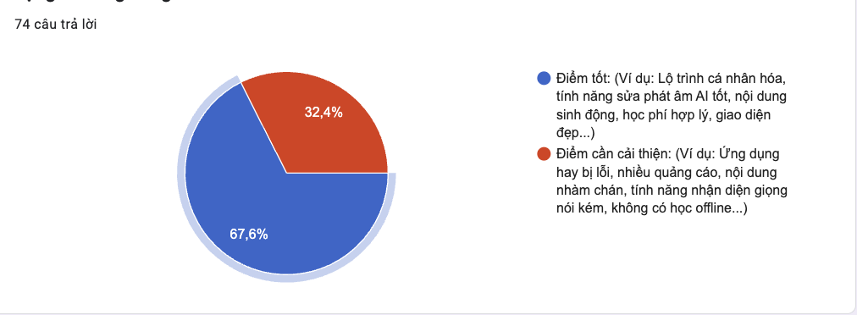
4.Anh/Chị thường học tiếng Anh vào thời gian nào trong ngày?
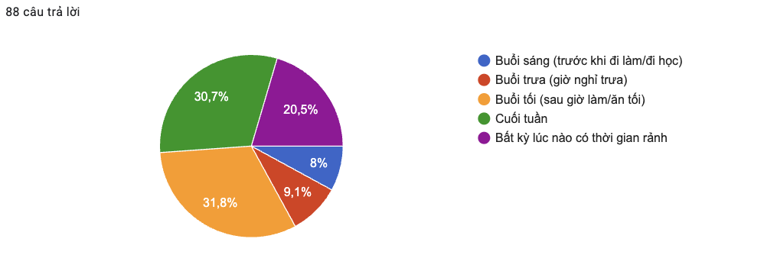
5.Trung bình, Anh/Chị dành bao nhiêu phút cho mỗi lần học?
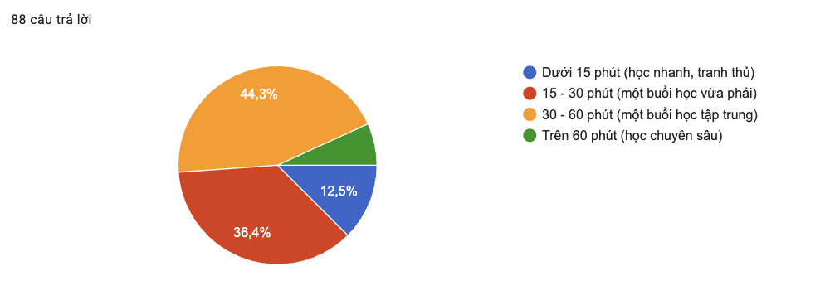
6.Theo Anh/Chị, tính năng nào là QUAN TRỌNG NHẤT đối với một ứng dụng học tiếng Anh?
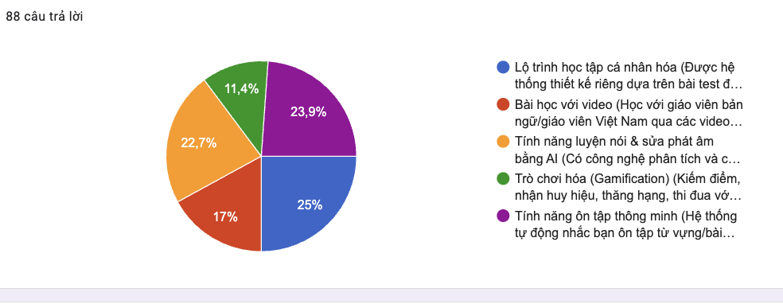
7.Anh/Chị mong muốn hình thức học nào nhất?
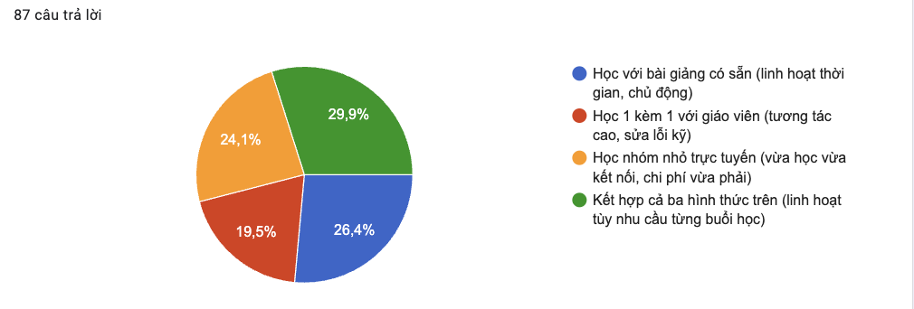
10.Giao diện nào sau đây Anh/Chị cảm thấy hứng thú hơn khi học?
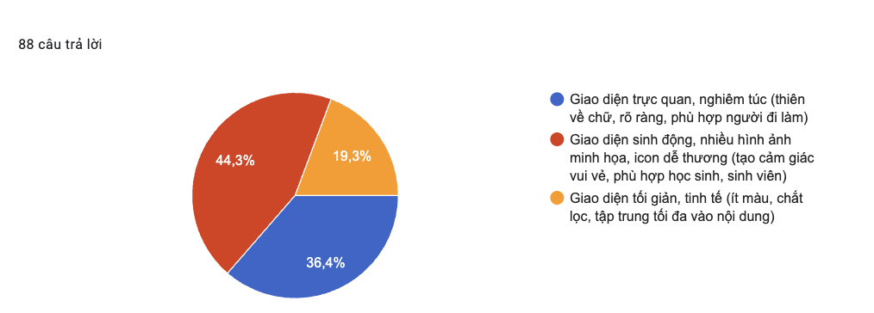
11.Anh/Chị muốn nhận được thông báo như thế nào từ ứng dụng?
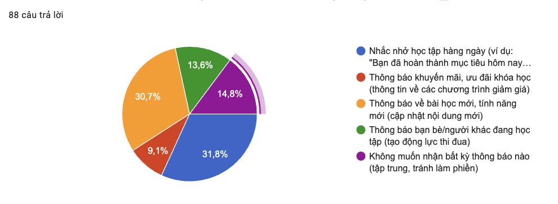
– Sau khi sử dụng phương pháp nghiên cứu bảng hỏi , nhóm chốt định hướng các chức năng : chức năng đăng nhập , chức năng bài học , chức năng ôn tập và xem lại bài học , chức năng chỉnh sửa speaking bằng AI , chức năng flashcard và trang chủ
4. Triển khai xây dựng chức năng
Sử dụng quy trình thiết kế Design Thinking
-Bước 1: Thấu hiểu / Đồng cảm (Empathize)
+) Quan sát và sử dụng phương pháp nghiên cứu bảng hỏi tệp người dùng hướng tới sản phẩm là người trong độ tuổi 18-34 tuổi (tệp người dùng chính, chiếm tới gần 83% thống kê khảo sát)
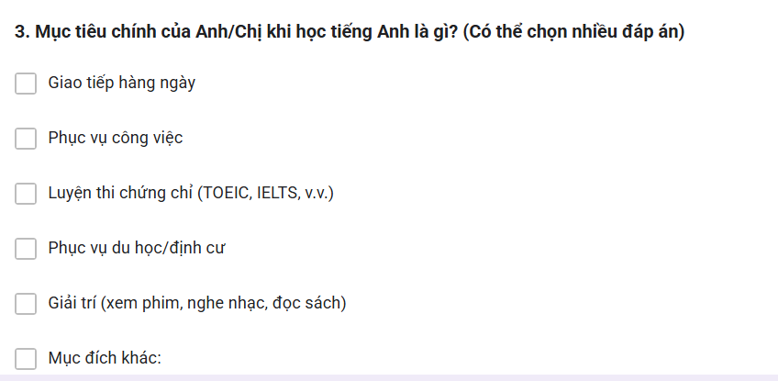

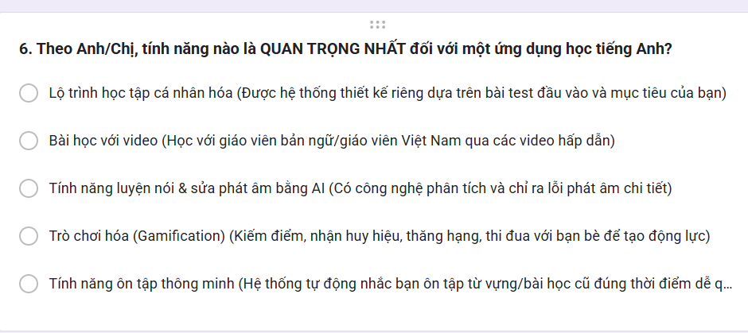
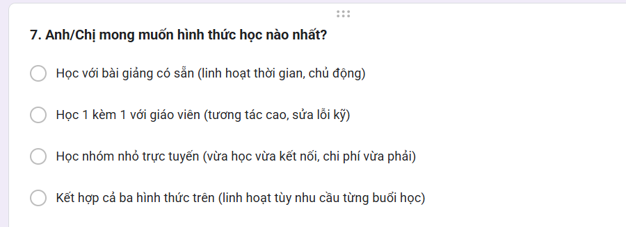
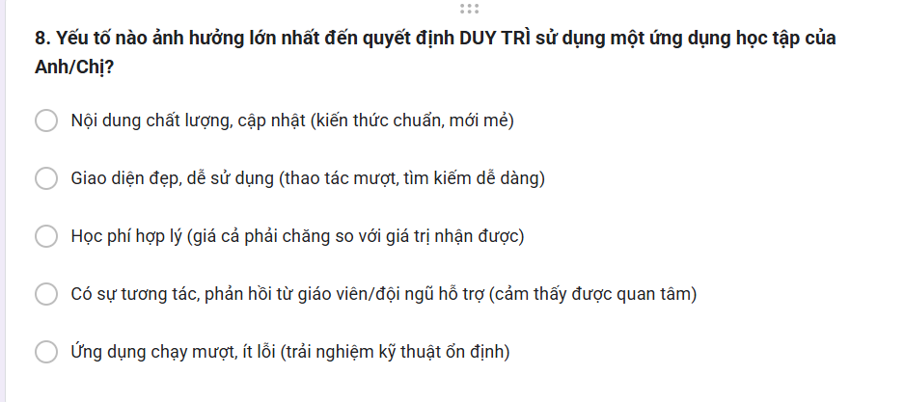
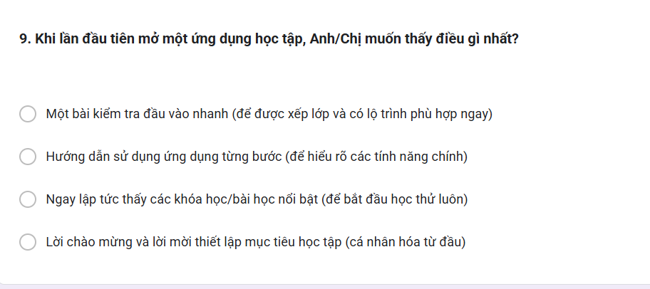
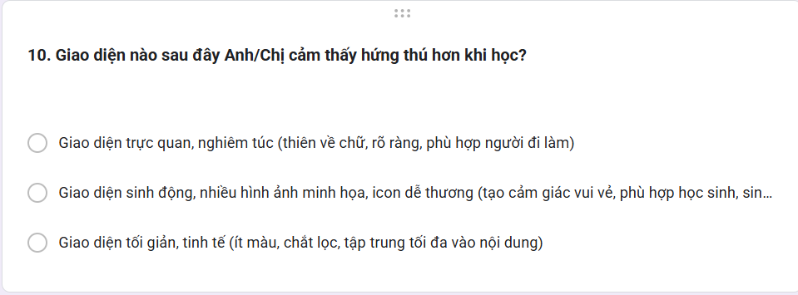
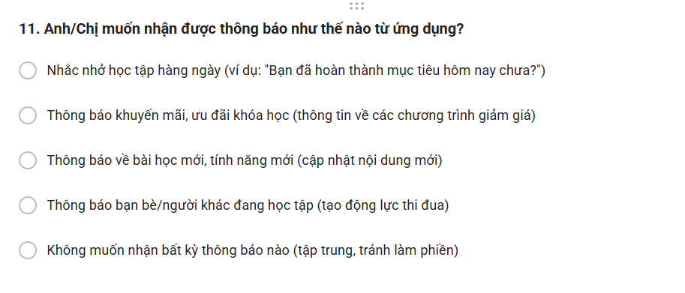

Kết quả nghiên cứu:
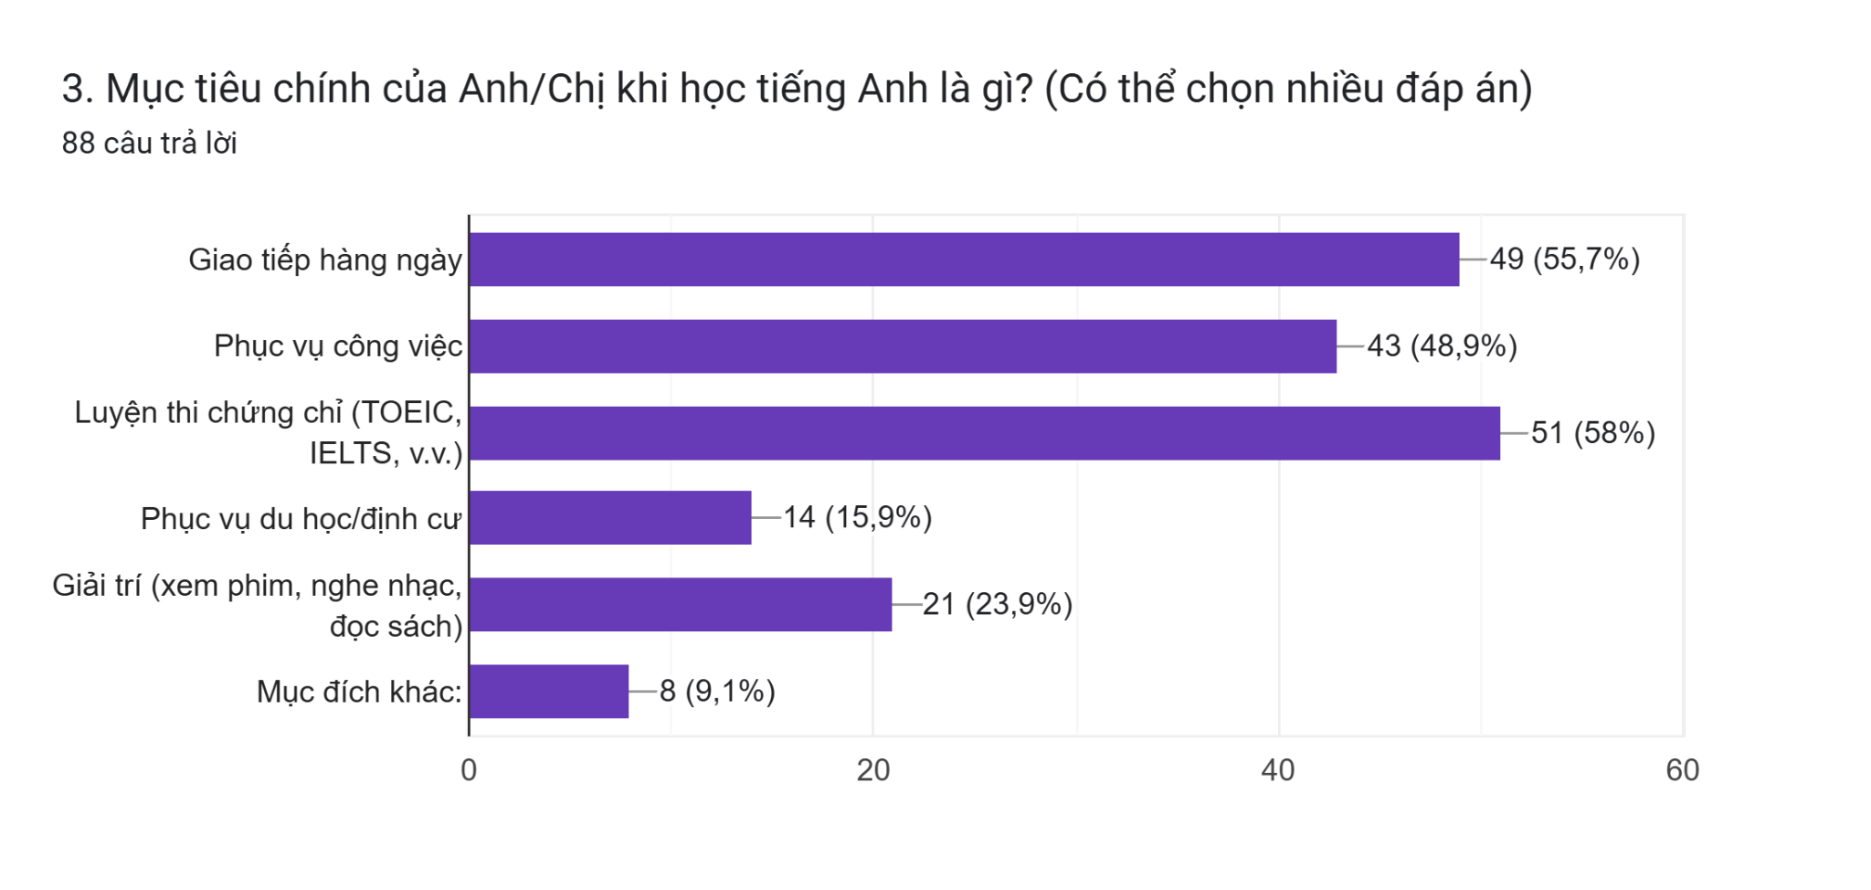
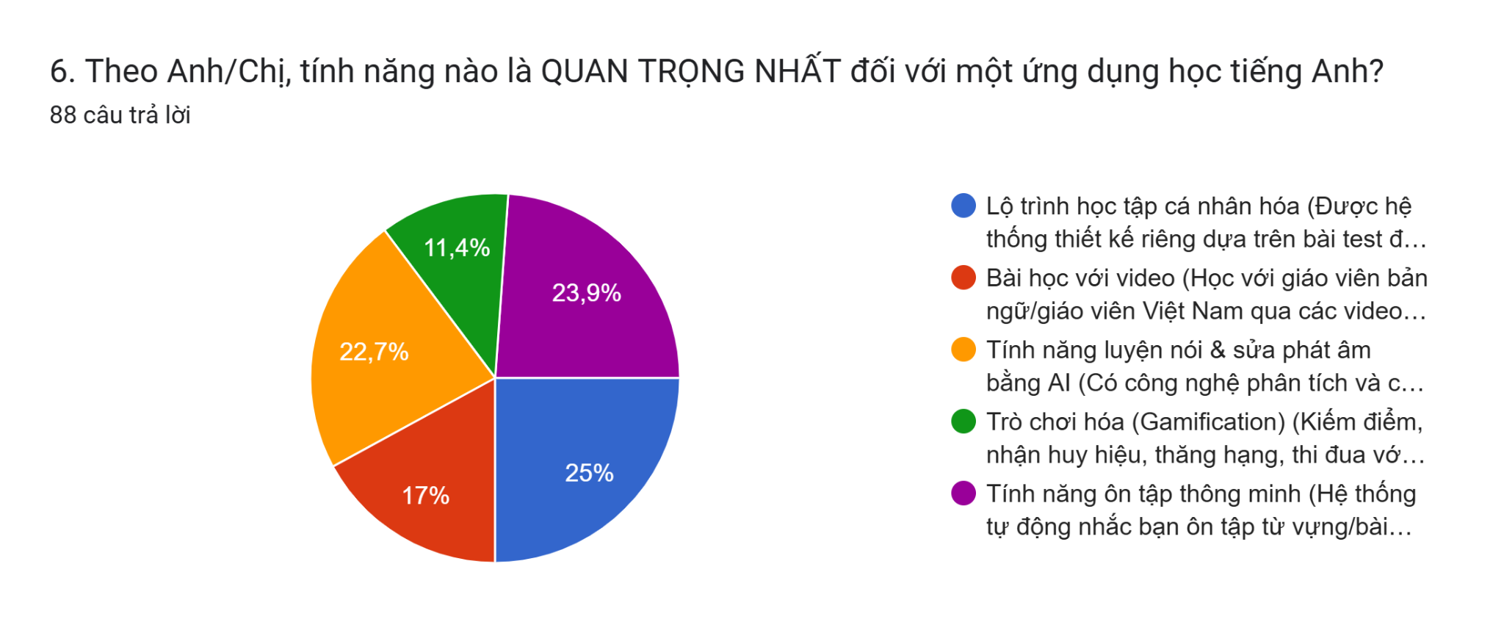
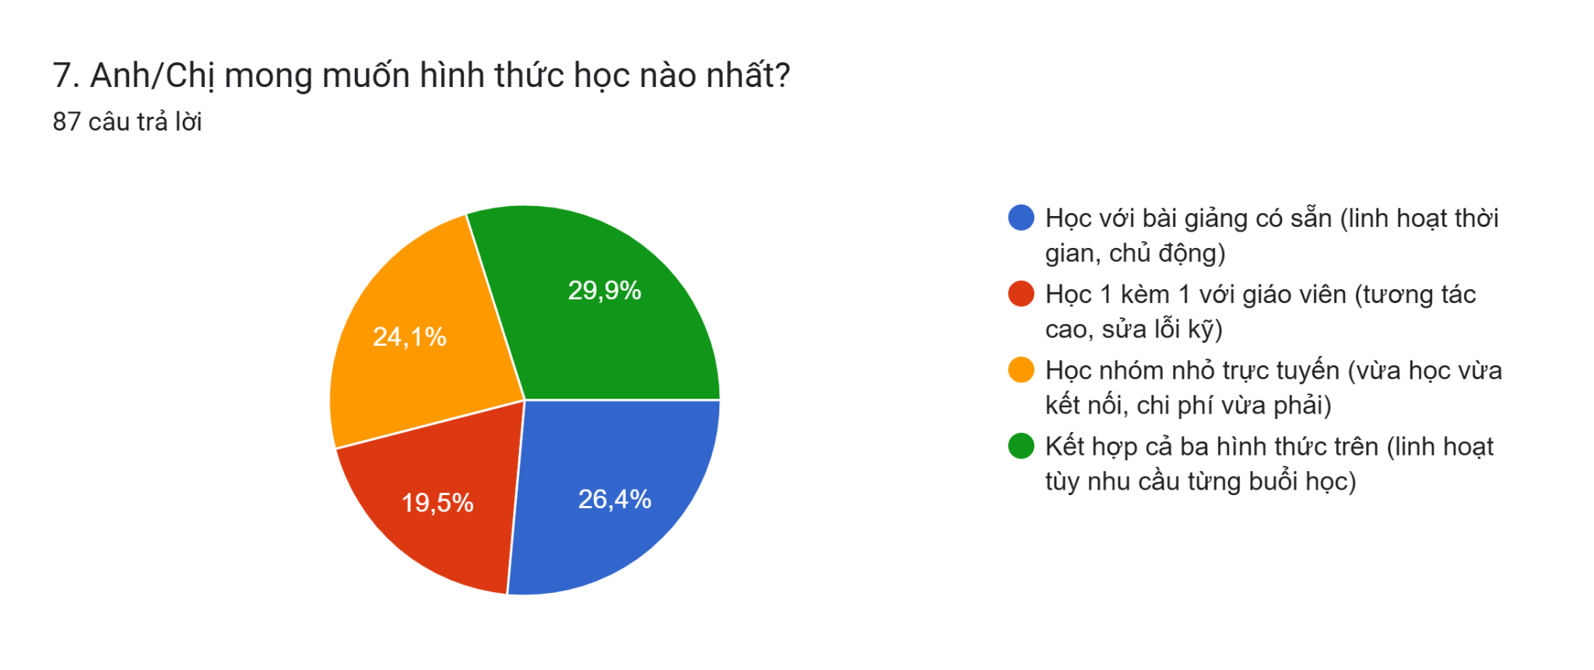
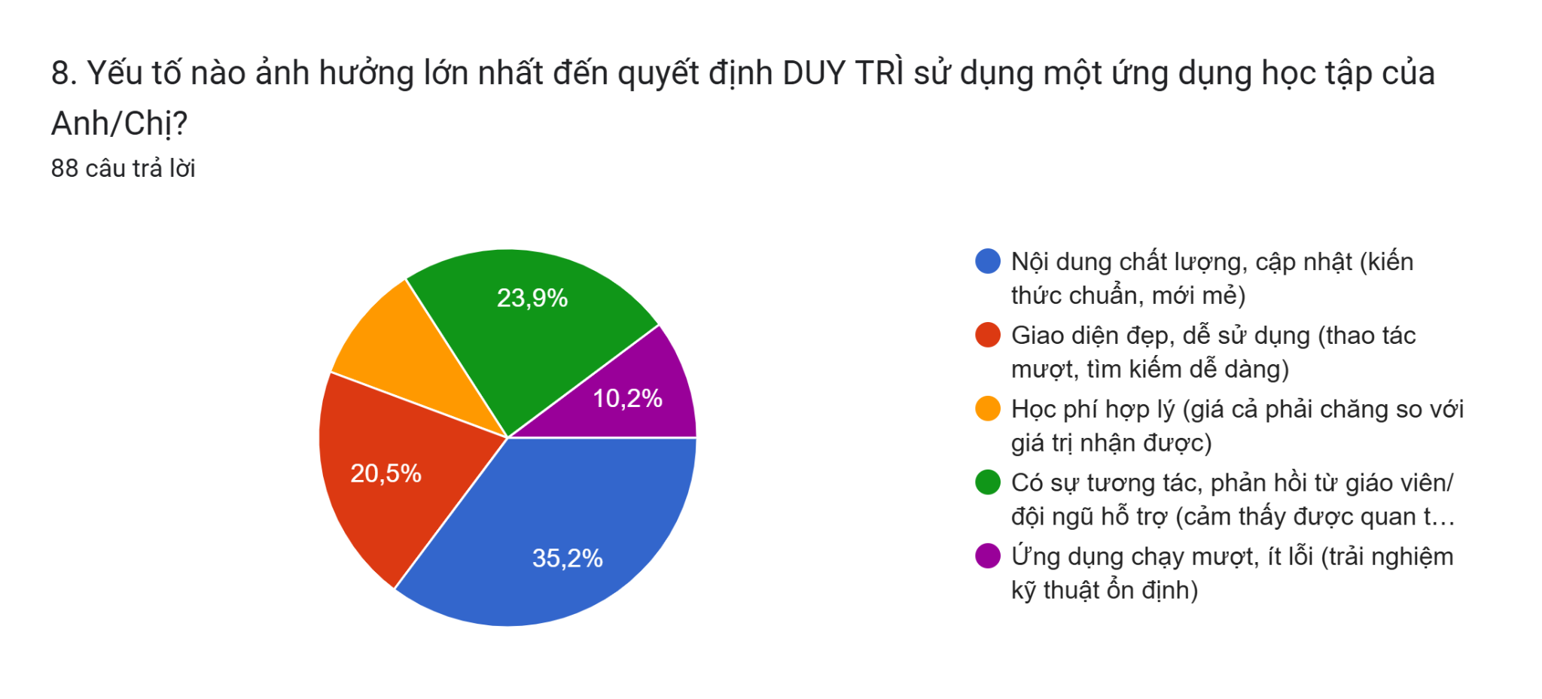
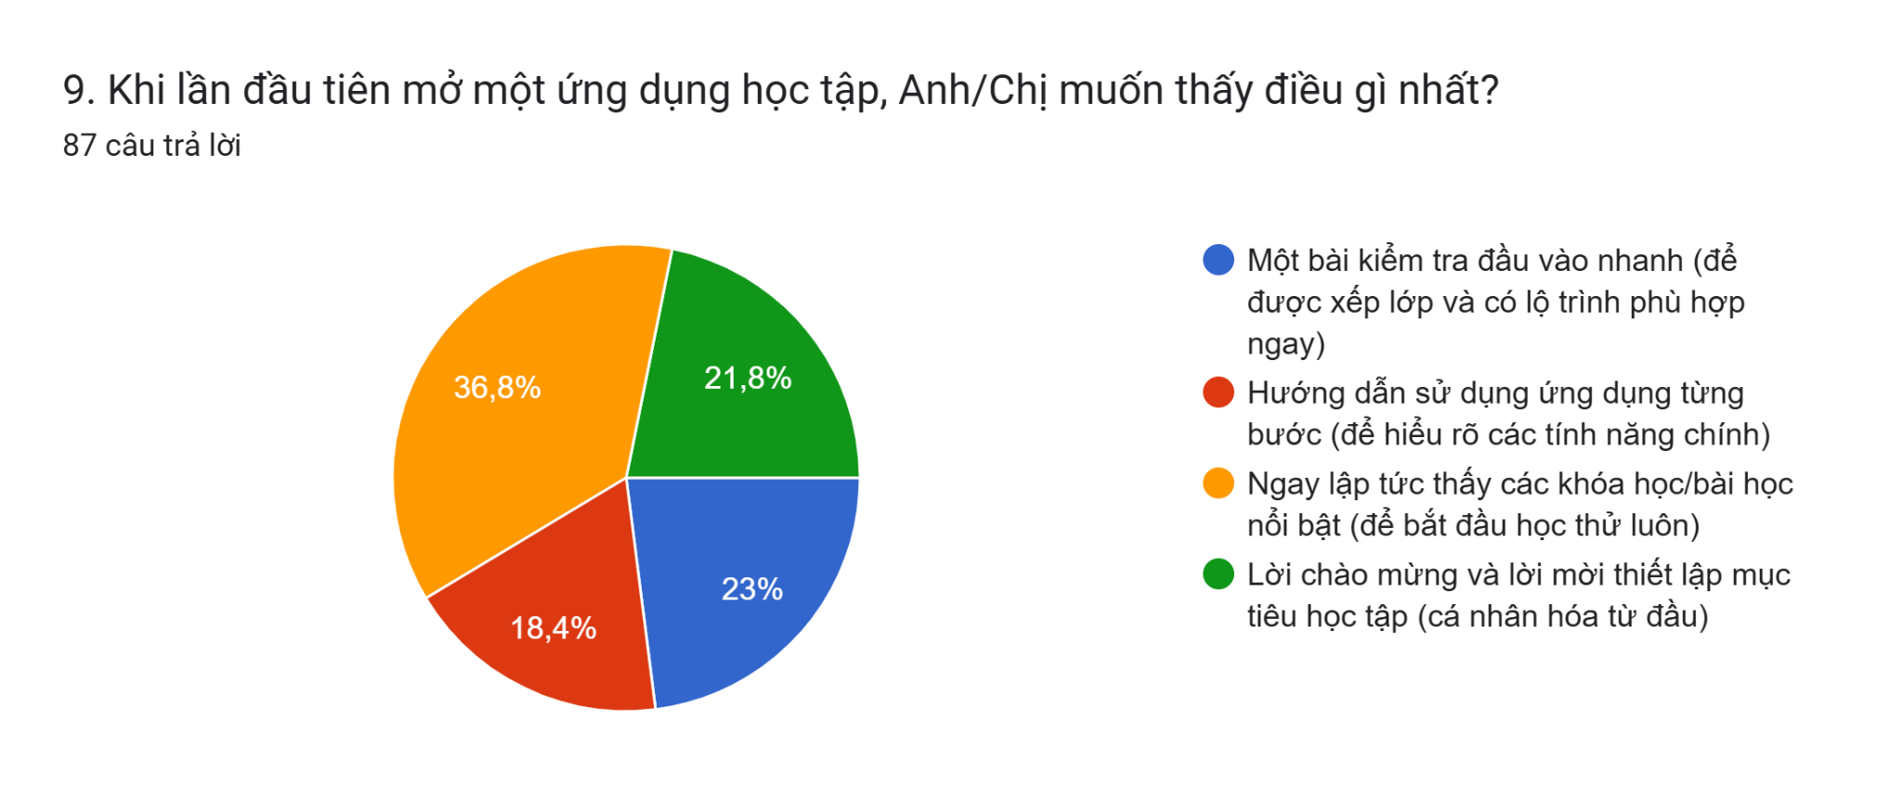
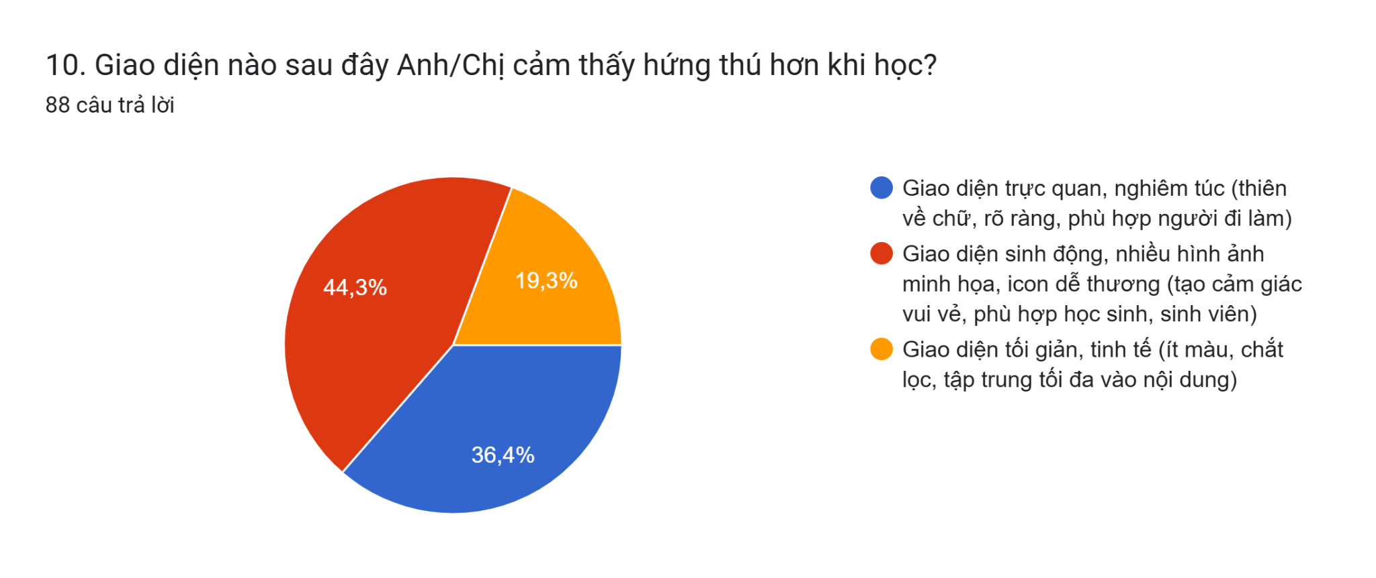
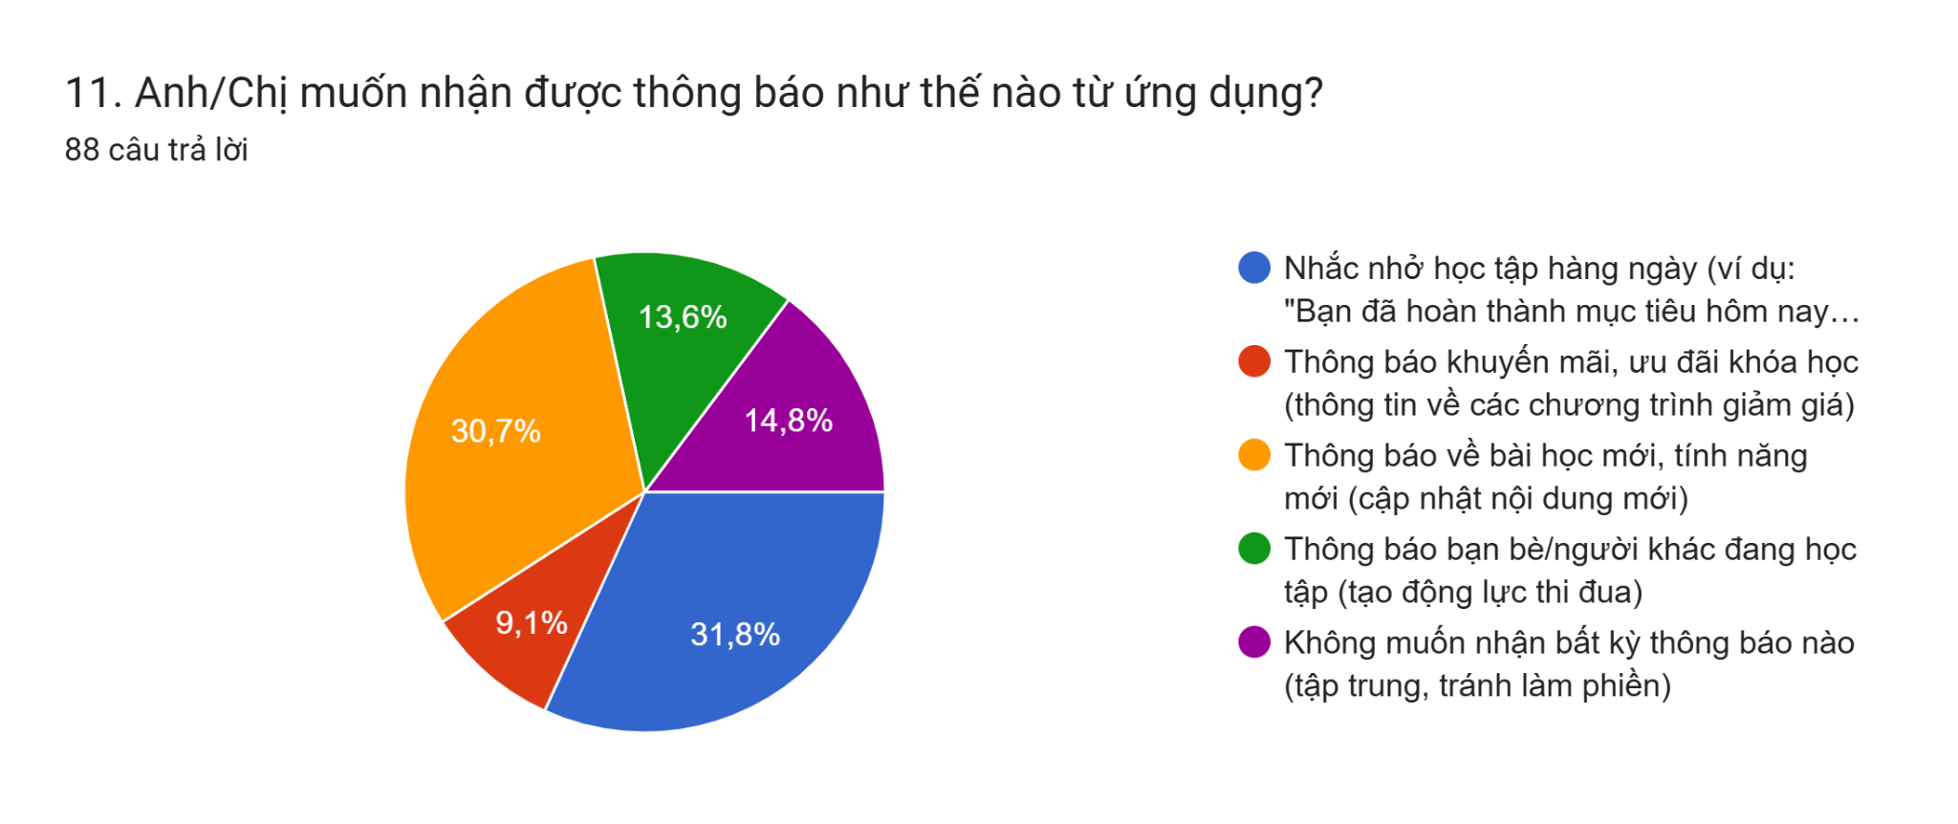

Từ kết quả khảo sát cho thấy:
• Phần lớn người dùng đều có mục đích là thi lấy chứng chỉ tiếng Anh, giao tiếp, phục vụ công việc. Cho thấy sự cần thiết của tiếng Anh trong thời nay, không giới hạn độ tuổi, nghề nghiệp
• Các tính năng được người dùng coi là quan trọng nhất trong ứng dụng bao gồm Lộ trình học tập cá nhân hóa, Tính năng luyện nói và sửa phát âm bằng AI, Tính năng ôn tập thông minh để giúp người dùng cải thiện trình độ tiếng Anh trên phương diện 4kn.
• Người dùng mong đợi ứng dụng có nội dung chất lượng, giao diện đẹp và dễ sử dụng. Kiến thức được cập nhật liên tục, có sự hỗ trợ của giảng viên, có nhóm chat để thảo luận bài học, có video bài giảng quay sẵn để có thể xem bất cứ nơi nào, thời gian nào.

BƯỚC 2: Define (Xác định vấn đề)
- Người Việt Nam từ 18–34 tuổi (chủ yếu sinh viên và người đi làm) cần một cách để luyện tiếng Anh hiệu quả chỉ với 30-60 phút mỗi ngày mà vẫn duy trì được lâu dài, bởi vì họ rất bận, dễ mất động lực khi không thấy tiến bộ rõ ràng, ngại luyện nói vì sợ sai và nhanh quên từ vựng dù đã học rất nhiều ứng dụng hiện tại.

2. 5 Whys (Tìm nguyên nhân gốc rễ)
- Tại sao người trẻ Việt Nam học tiếng Anh vài tuần rồi bỏ? → Vì không thấy tiến bộ rõ ràng và mất động lực.
- Tại sao không thấy tiến bộ rõ ràng? → Vì không có lộ trình cá nhân hóa + không biết mình đang ở đâu.
- Tại sao dễ mất động lực? → Vì bài học dài, nhàm chán, không có phần thưởng tức thì, streak dễ đứt.
- Tại sao ngại luyện nói? → Vì sợ sai, không có ai sửa ngay, bị phán xét.
- Tại sao nhanh quên từ vựng? → Vì không có hệ thống ôn tập thông minh (Spaced Repetition) và không được nhắc đúng lúc dễ quên nhất.
→ Root cause: Hiện tại chưa có ứng dụng nào thực sự “gây nghiện” và giải quyết đồng thời 3 nỗi đau lớn nhất của người Việt: động lực – luyện nói – nhớ lâu.

3. Kipling’s Questions (5W-1H)
- What: Xây dựng ứng dụng học tiếng Anh online giúp người dùng tiến bộ rõ rệt chỉ với 30-60 phút/ngày và biến việc học thành thói quen “gây nghiện” hàng ngày.
- Who: Dành cho người Việt 18–34 tuổi, trình độ Beginner → Intermediate, bận rộn, học trên điện thoại, máy tính.
- Where: Chủ yếu trên điện thoại di động (Android & iOS), học mọi nơi: xe buýt, giờ nghỉ trưa, trước khi ngủ.
- When: Mỗi ngày, buổi tối hoặc bất kỳ lúc rảnh 30-60 phút.
- Why: Để biến tiếng Anh từ “bắt buộc, nhàm chán” thành “thú vị, không thể bỏ lỡ mỗi ngày”.
- How: Cá nhân hóa lộ trình + micro-learning + AI sửa phát âm tức thì + gamification mạnh + ôn tập thông minh.

4. Top 6 How Might We (HMW) – nền tảng cho Ideate
- HMW giúp người dùng cảm thấy “hôm nay mình đã giỏi hơn hôm qua” ngay sau 10 phút học?
- HMW biến việc luyện nói tiếng Anh thành một trải nghiệm không còn sợ sai?
- HMW khiến người dùng tự nguyện mở app mỗi ngày mà không cần nhắc quá nhiều?
- HMW giúp người mất gốc thấy lộ trình rõ ràng và không bị choáng ngợp?
- HMW khiến việc ôn từ vựng trở thành thói quen tự động, không cần cố gắng nhớ?
- HMW tạo cảm giác “đang chơi game / lướt TikTok” thay vì “đang học”?

Bước 3: Ideate (Lên ý tưởng)
(Dựa trên bảng khảo sát + HMW ở trên → đây là các ý tưởng được chọn lọc và ưu tiên cao nhất)

Core Features (Tính năng cốt lõi – phải có trong MVP)
- Onboarding siêu nhanh → Xác định trình độ + mục tiêu (giao tiếp / IELTS / công việc) trong vòng 60 giây.
- Lộ trình học cá nhân hóa 100% → Mỗi ngày chỉ gợi ý đúng 1 bài học (8–12 phút) phù hợp với trình độ và mục tiêu đã chọn.
- Bài học Micro-learning (8–12 phút)
  - 60–90s video tình huống thực tế (giáo viên Việt nói chậm hoặc bản xứ)
  - 4–6 từ/cụm từ mới (có hình minh họa + ví dụ thực tế)
  - Luyện nói 3–4 câu với AI sửa phát âm tức thì (hiển thị điểm 0–100 + góp ý nhẹ nhàng kiểu “Bạn phát âm gần chuẩn rồi, thử nhấn mạnh chữ ‘world’ nhé!”)
  - Mini-game cuối bài (điền từ, sắp xếp câu, nói theo đoạn hội thoại).
- Ôn tập thông minh (Spaced Repetition) → Tự động đẩy flashcard đúng vào thời điểm người dùng dễ quên nhất (ngày 1 → 3 → 7 → 14…).
- Dashboard “Hôm nay bạn giỏi hơn hôm qua”
  - Streak lửa + hiệu ứng cháy to dần
  - % phát âm chuẩn tăng
  - Số từ đã nhớ lâu dài
  - Huy hiệu vui nhộn (Gà con nói tiếng Anh → Đại bàng IELTS).
- Gamification gây nghiện kiểu Việt Nam
  - Bảng xếp hạng bạn bè (tuần)
  - Thi đua với “bạn ảo” hoặc “crush ảo”
  - Nhận xu → đổi avatar, theme, hiệu ứng streak đẹp hơn.

Bonus Features (sẽ làm sau khi MVP thành công)
- “Tiếng Anh 60 giây” – thử thách siêu ngắn như Reels
- Luyện nói với AI character (bạn ảo bản xứ nhắn tin, gọi voice)
- Học cùng bạn ảo

Bước 4. Vẽ wireframe
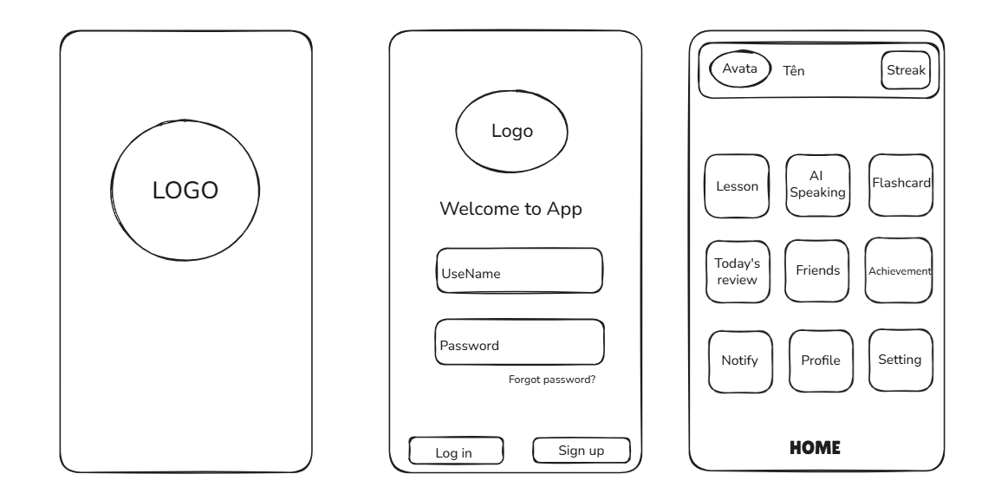
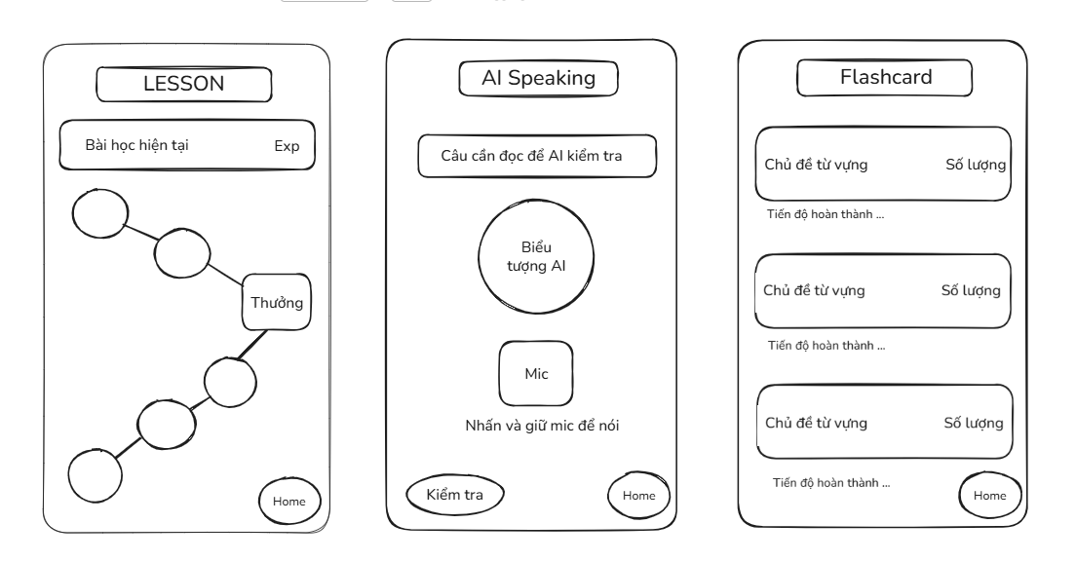
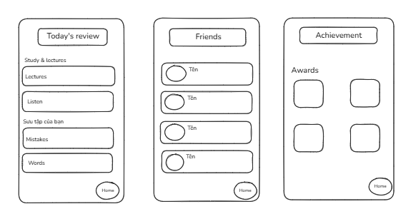
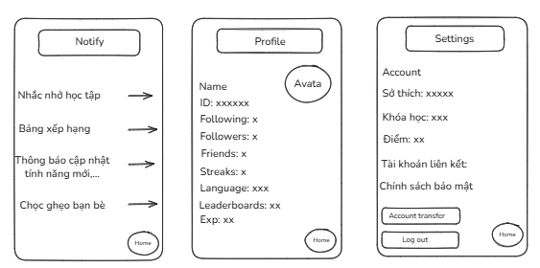

5. ĐÁNH GIÁ PROTOTYPE
Nhóm sử dụng phương pháp đánh giá Usability Testing là chủ yếu và đánh giá nhanh sơ bộ qua 10 nguyên tắc Nielsen

5.1. Mục tiêu đánh giá
- Kiểm tra xem luồng người dùng có mượt không (từ đăng nhập → học bài → luyện nói → ôn từ → xem thành tựu).
- Xác nhận người dùng có hiểu và thích các tính năng cốt lõi: micro AI Speaking, flashcard, streak, bảng xếp hạng, thông báo.
- Phát hiện lỗi nghiêm trọng trước khi làm high-fi và code thật.

5.2. Thông tin kiểm thử
- Thời gian: 20–22/11/2025
- Số người tham gia: 10 người (đúng đối tượng 13–34 tuổi, trình độ Beginner–Intermediate)
  - 2 học sinh, 4 sinh viên, 4 người đi làm
  - 7 nữ, 3 nam
  - Thiết bị: 2 Android, 8 iPhone
- Công cụ: Excalidraw prototype
- Thời lượng mỗi người: 45–60 phút (quan sát + phỏng vấn)

5.3. Các tác vụ (Tasks) được yêu cầu thực hiện
- Đăng nhập lần đầu → vào Home
- Nhấn vào “AI Speaking” → nói thử 1 câu bất kỳ
- Vào “Lesson” → hoàn thành 1 bài học mẫu
- Vào “Flashcard” → ôn 5 từ
- Tìm và xem “Friends” (bảng xếp hạng)
- Vê “Achievement” (thành tựu)
- Tìm nơi xem “Notify” và “Profile”

5.4. Kết quả định lượng
Tác vụ | Tỷ lệ hoàn thành không cần giúp | Thời gian trung bình | Ghi chú
Đăng nhập → Home | 100% | 18s
Vào AI Speaking → nói thử | 100% | 1’25” | Ai cũng dám nói to!
Hoàn thành 1 bài Lesson | 90% | 8’40” | 1 người bỏ giữa chừng vì không thấy nút “Tiếp” rõ
Ôn flashcard | 100% | 1’10” | Rất thích vuốt trái/phải
Tìm bảng xếp hạng (Friends) | 80% | 42s | 2 người tìm hơi lâu
Xem Achievement | 90% | 28s
Tìm Notify/Profile | 70% | 55s | Nhiều người không để ý tab dưới
Tổng điểm SUS (10 người) | — | — | 87.5 (Excellent – nhóm A)

5.5. Phát hiện chính & mức độ nghiêm trọng
Mức độ | Vấn đề (dựa trực tiếp vào wireframe của bạn) | Tần suất | Giải pháp đã sửa ở phiên bản 2
Critical | Không thấy nút “Mic” to rõ ràng trong màn AI Speaking | 8/10 | → Tăng kích thước mic lên gấp đôi + thêm chữ “Nhấn để nói”
Serious | Không biết “Friends” là bảng xếp hạng (chữ nhỏ, không có icon lửa) | 7/10 | → Đổi thành “Bảng xếp hạng” + thêm icon lửa + huy hiệu
Serious | Tab bar dưới cùng không cố định → khi scroll bị ẩn → khó quay lại Home | 6/10 | → Fix tab bar luôn hiện (standard mobile)
Moderate | Trong Flashcard không rõ vuốt trái/phải làm gì | 5/10 | → Thêm hướng dẫn lần đầu + icon mũi tên
Moderate | Màn “Today’s review” và “Achievement” trông giống nhau → nhầm lẫn | 4/10 | → Đổi tiêu đề + màu nền khác nhau
Cosmetic | Chữ “Forgot password?” không quá nhỏ | 7/10 | → Có thể thêm gạch chân làm nổi bật

5.6. Phản hồi định tính (quote hay nhất)
- “Em thích nhất cái micro to đùng, lần đầu dám nói mà không ngại” – Linh, 15t
- “Flashcard vuốt rất sướng, kiểu Tinder học tiếng Anh luôn!” – Nam, 26t
- “Streak và bảng xếp hạng bạn bè làm mình thấy có động lực thi đua” – Huyền, sinh viên năm 3
- “Chỉ 8–9 phút mà học được đủ kỹ năng, đúng thứ mình cần” – Anh, nhân viên văn phòng

6.7. Đánh giá nhanh theo 10 nguyên tắc Nielsen (bổ sung)
Nguyên tắc Nielsen | Điểm (1–5) | Ghi chú ngắn
Visibility of system status | 4.6 | Streak, tiến độ bài học rất rõ
Match between system & real world | 4.8 | Ngôn ngữ gần gũi, icon dễ hiểu
User control and freedom | 4.2 | Có nút Home ở mọi nơi
Consistency and standards | 4.5 | Cùng kiểu nút, cùng vị trí tab
Error prevention | 4.0 | Chưa có lỗi nhập liệu
Recognition rather than recall | 4.7 | Icon micro, flashcard rất trực quan
Flexibility and efficiency | 4.5 | Có lối tắt cho người dùng lâu
Aesthetic and minimalist design | 4.6 | Đen trắng, sạch, không rối
Help users recover from errors | 4.0 | Thông báo lỗi luyện nói còn chưa rõ
Help and documentation | 3.8 | Chưa có phần hướng dẫn chi tiết

5.8. Kết luận
- Prototype hiện tại đã đạt mức Excellent (SUS 87.5)
Chương 4: Triển khai prototype
4.1 Ý tưởng triển khai
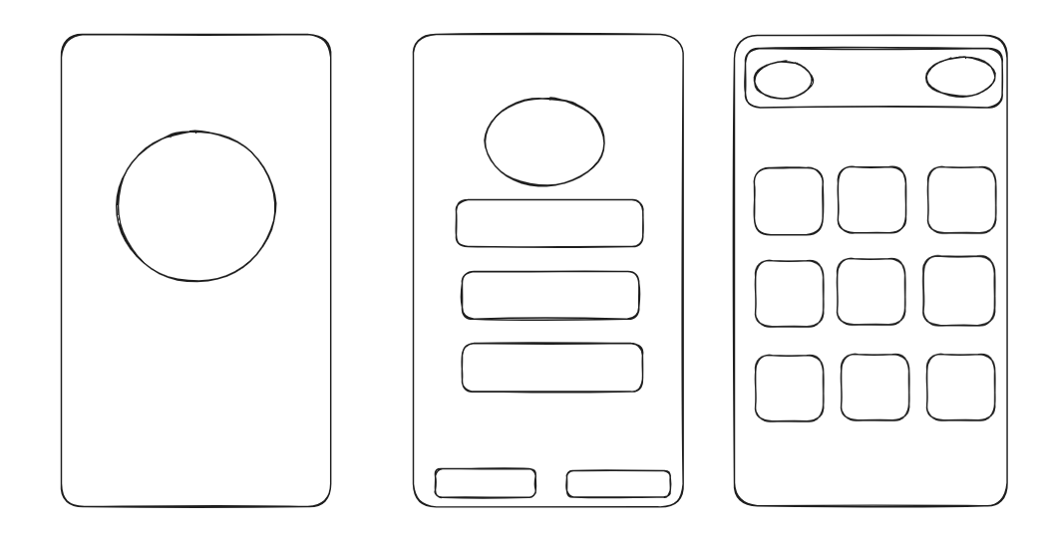
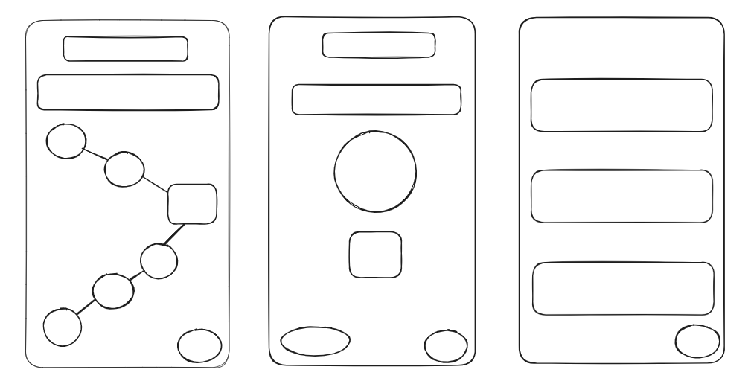
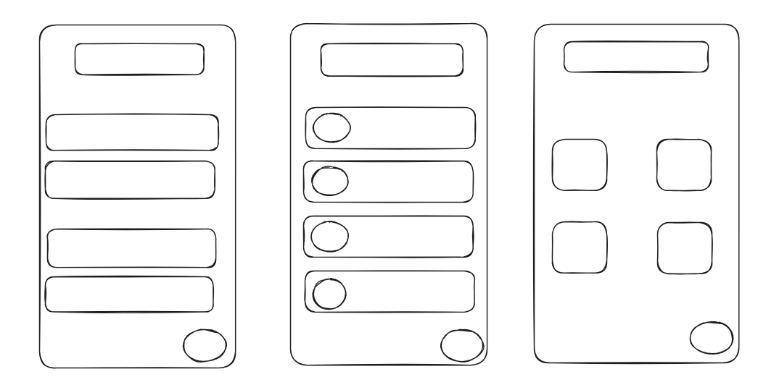
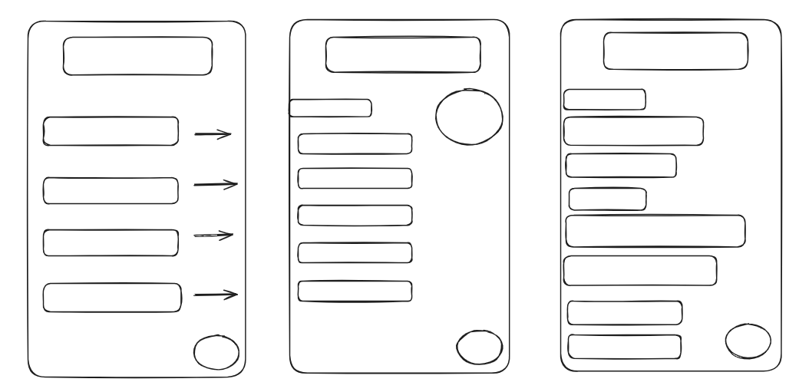
4.2 Triển khai ý tưởng prototype
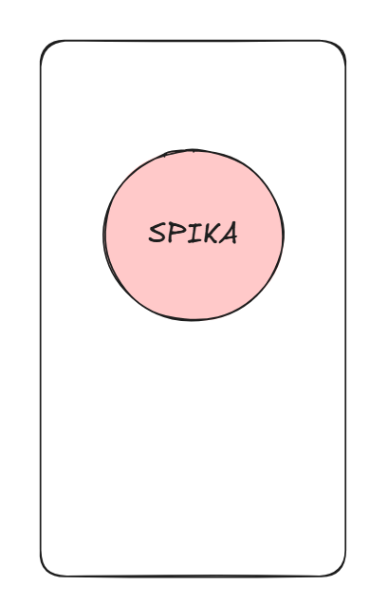 | 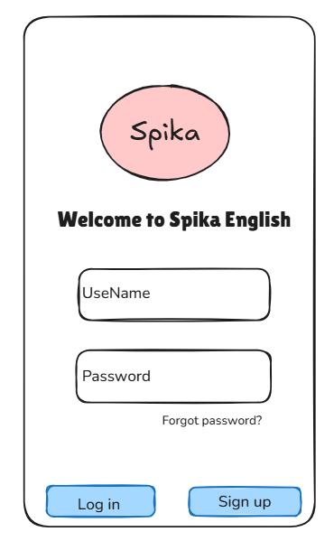
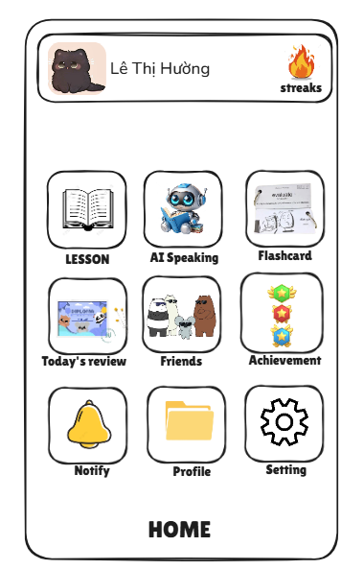 | 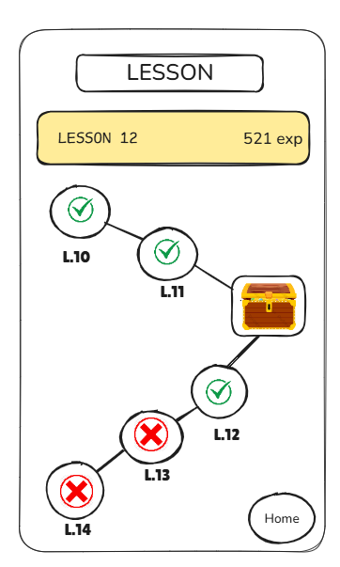
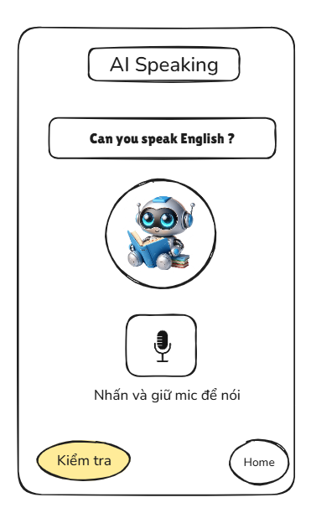 | 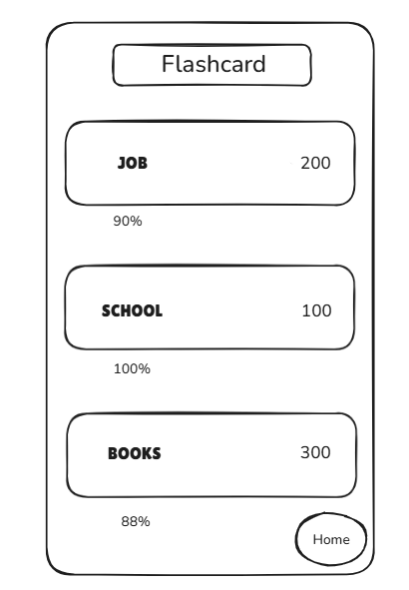
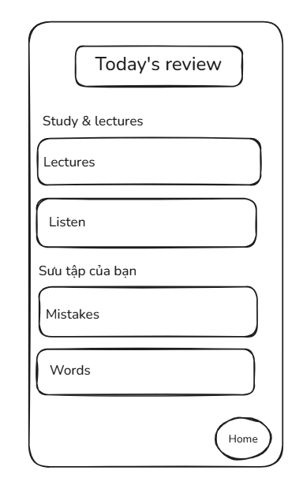 | 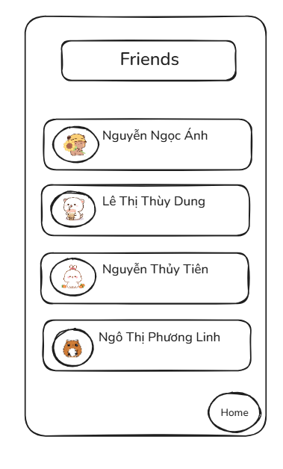
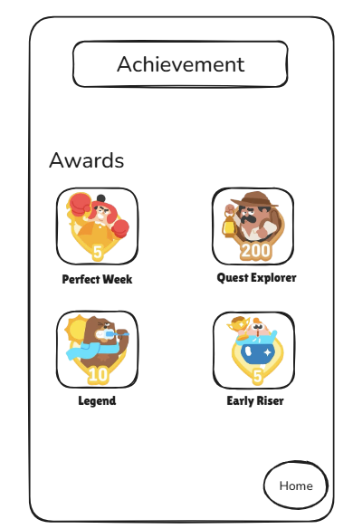 | 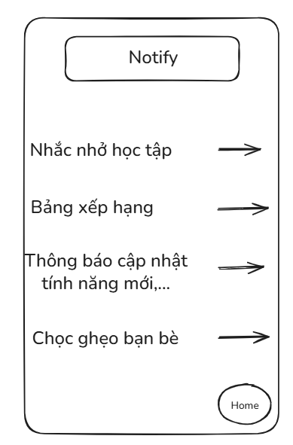
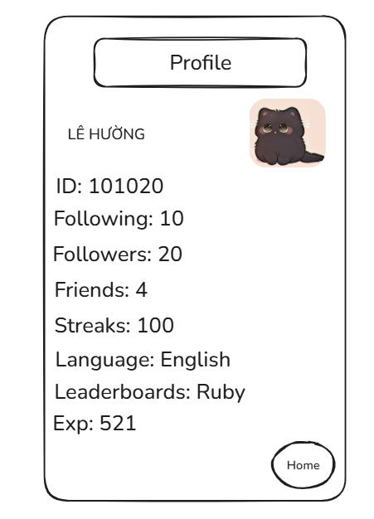 | 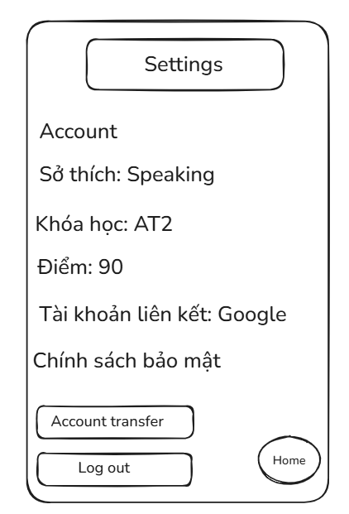
4.3 Đánh giá sản phẩm trên Prototype
- Luồng chính (Home → Lesson → AI Speaking → Flashcard → Friends → Achievement) rất logic
- Đã có đầy đủ tính năng gây nghiện mà người Việt 18-35 tuổi cần nhất
- Giao diện trực quan : Giao diện đơn giản dễ nhìn dễ nắm bắt nhưng vẫn đầy đủ các thông tin mà người sử dụng cần , sắp xếp các chức năng theo độ ưu tiên sử dụng thường xuyên

2. Điểm MẠNH nổi bật
Thứ tự | Nội dung mạnh nhất | Vì sao rất tốt
1 | Streak + Exp + Level + Huy hiệu rất rõ ràng | Tạo động lực cực mạnh, nhìn là muốn học tiếp
2 | AI Speaking có nhân vật dễ thương + dòng “Nhấn và giữ mic để nói” | Giảm 90% nỗi sợ nói sai của người Việt
3 | Flashcard có % tiến độ + số lượng từ còn lại | Người dùng thấy mình đang tiến bộ thực sự
4 | Bảng xếp hạng Friends có tên + ảnh + streak bạn bè | Kích thích thi đua – người Việt cực kỳ thích
5 | Profile có đầy đủ chỉ số (Streak 100, Leaderboards: Ruby, Exp 521) | Cảm giác “mình đang lên level” rất rõ ràng
6 | Tab bar dưới cùng cố định, icon dễ hiểu | Chuẩn mobile pattern, không bị lạc
4.4 . Đánh giá nhanh theo 10 nguyên tắc Nielsen
Nguyên tắc | Điểm (1–5) | Nhận xét ngắn
Visibility of system status | 5 | Streak, exp, % flashcard cực rõ
Match real world | 5 | Icon dễ thương, gần gũi người Việt
User control & freedom | 4.5 | Có nút Home ở mọi nơi
Consistency | 4.8 | Cùng kiểu icon, cùng bố cục
Error prevention | 4 | Chưa có cảnh báo khi thoát bài học
Recognition rather than recall | 5 | Icon micro, flashcard, huy hiệu rất trực quan
Flexibility & efficiency | 4.5 | Người mới và cũ đều dùng được
Aesthetic & minimalist | 4.8 | Sạch, không rối
Help recover from errors | 4 | Chưa có hướng dẫn khi phát âm sai
Help & documentation | 3.5 | Chưa có tooltip lần đầu
→ Tổng trung bình: 4.52/5
4.5 Tổng kết
- Đề tài đã thực hiện việc thiết kế giao diện ứng dụng học tiếng Anh online. Qua việc áp dụng các phương pháp nghiên cứu người dùng và quy trình đánh giá UX, sản phẩm thể hiện đầy đủ chức năng cần thiết để đảm bảo tính hài lòng và sự thoả mãn của người dùng.
- Hướng phát triển tiếp theo có thể bao gồm việc tối ưu hóa chức năng , bổ sung tính năng mới và cải thiện giao diện người dùng dựa trên phản hồi từ người dùng.
- Sản phẩm chủ yếu đến giao diện mobile thiết bị chủ yếu phổ biến người dùng hiện nay

TÀI LIỆU THAM KHẢO
- Garrett, J. J. (2011). The Elements of User Experience: User-Centered Design for the Web and Beyond (2nd ed.). New Riders.
- Trần Thị Minh Thư (2023). Thiết kế trải nghiệm người dùng cho ứng dụng học ngoại ngữ di động tại Việt Nam. Luận văn thạc sĩ, Đại học Bách khoa Hà Nội.
- Duolingo (2023). Duolingo Efficacy Study 2023: The largest study of language learning apps. https://research.duolingo.com
- Nguyễn Quang Vinh (2024). “Thói quen học tiếng Anh của người Việt trẻ hiện nay”. Tạp chí Khoa học Giáo dục, Đại học Sư phạm Hà Nội, số 189, tr. 45–53.

